অধ্যায় ৮
অধ্যায় ৮ · ম্যাগনেটিক কন্টাক্টর
পরিচিতি ও কাজের নীতি · গঠন ও টার্মিনাল · রেটিং ও নির্বাচন · সিলেক্টর সুইচে কন্ট্রোল · পুশ বাটনে ল্যাচিং সার্কিট

এই অধ্যায় শেষে শিক্ষার্থী —
▸ ম্যাগনেটিক কন্টাক্টর কী, কোথায় বসে এবং কী কাজ করে তা বলতে পারবে।
▸ কন্ট্রোল সার্কিট ও পাওয়ার সার্কিট — দুটির পার্থক্য ব্যাখ্যা করতে পারবে।
▸ কয়েল, স্থির কোর, মুভিং আর্মেচার, রিটার্ন স্প্রিং ও কন্টাক্ট — প্রতিটির কাজ বলতে পারবে।
▸ কয়েলে বিদ্যুৎ দিলে ও কেটে দিলে ভেতরে কী ঘটে তা চিত্রসহ বর্ণনা করতে পারবে।
▸ A1, A2, 1/L1–2/T1 ও 13-14, 21-22 — টার্মিনালের নম্বর পড়ে কোনটি কী তা বের করতে পারবে।
▸ দুই অঙ্কের নম্বর থেকে কন্টাক্টটি NO না NC তা নির্ণয় করতে শিখবে।
▸ গায়ের লেখা পড়ে Ue, Ie, কয়েল ভোল্টেজ ও ইউটিলাইজেশন ক্যাটাগরি বের করতে পারবে।
▸ AC-1, AC-3 ও AC-4 ক্যাটাগরির পার্থক্য বুঝে সঠিক রেটিংটি বেছে নিতে পারবে।
▸ মোটরের ফুল-লোড কারেন্ট হিসাব করে উপযুক্ত মাপের কন্টাক্টর নির্বাচন করতে পারবে।
▸ সিলেক্টর সুইচ ও কন্টাক্টর দিয়ে লোড নিয়ন্ত্রণের সংযোগ করতে পারবে।
▸ পুশ বাটন ও হোল্ডিং কন্টাক্ট দিয়ে ল্যাচিং সার্কিট তৈরি করতে পারবে।
▸ দুই তারের ও তিন তারের কন্ট্রোলের পার্থক্য এবং কোনটি কখন লাগে তা যুক্তিসহ বলতে পারবে।
▸ কন্টাক্টরের সাধারণ ত্রুটি ধরতে ও প্রতিকার করার দক্ষতা অর্জন করবে।

এতক্ষণ পর্যন্ত এই বইয়ের প্রতিটি সংযোগে সুইচটি ছিল হাতের কাছে, আর তার ভেতর দিয়েই লোডের পুরো কারেন্ট যেত। ছোট লোডে সেটিই স্বাভাবিক — একটি বাতির আধ অ্যাম্পিয়ার যেকোনো সুইচ সহ্য করে। কিন্তু কারখানার ৫ অশ্বশক্তির মোটরটি চালু হওয়ার মুহূর্তে যে কারেন্ট টানে, সাধারণ সুইচের কন্টাক্ট সেটি একবারও নিতে পারে না। পারলেও সুইচটি বসাতে হতো মোটরের গায়ে, মোটা তার টেনে — আর অপারেটরকে দাঁড়াতে হতো ঠিক ওই জায়গাতেই।
এই দুই সমস্যার একটিই সমাধান, আর সেটি একশো বছরের পুরনো — ম্যাগনেটিক কন্টাক্টর। কাজটি শুনতে সরল: একটি কয়েলে সামান্য বিদ্যুৎ দিলে সে চুম্বক হয়ে ভারী কন্টাক্ট টেনে বন্ধ করে দেয়। ফলে অপারেটরের আঙুলের নিচে থাকে মিলি-অ্যাম্পিয়ার, আর মোটরের কারেন্ট বয় প্যানেলের ভেতরে, মোটা তামার পাতের উপর দিয়ে। বোতামটি তখন যত দূরে ইচ্ছে বসানো যায়, যতগুলো ইচ্ছে বসানো যায়।
এই এক যন্ত্রের উপরেই দাঁড়িয়ে আছে বাকি অধ্যায়গুলো। DOL স্টার্টার মানে কন্টাক্টর আর ওভারলোড রিলে; টাইমার সার্কিট মানে কন্টাক্টর আর টাইমার; ATS, ফরওয়ার্ড-রিভার্স, স্টার-ডেল্টা — প্রতিটিতেই দুই বা তিনটি কন্টাক্টর। অধ্যায় ১৩-এ ফ্লোট সুইচ দিয়ে পাম্প চালানোর সময় যে MC-র কথা বারবার এসেছে, সেটিও এই জিনিসটিই। তাই এখানে যন্ত্রটি চেনার সঙ্গে সঙ্গে পরের ছয়টি অধ্যায়ের ব্যাকরণটিও শিখে নিতে হবে।
অধ্যায়টি তিন ভাগে সাজানো। প্রথমে যন্ত্রটি চেনা — ভেতরে কী আছে, গায়ে কী লেখা, কোন টার্মিনাল কোথায়। তারপর নির্বাচন — কোন মোটরে কত অ্যাম্পিয়ারের কন্টাক্টর লাগবে, আর কেন নেমপ্লেটে লেখা তিনটি সংখ্যার মধ্যে কেবল একটিই মোটরের জন্য প্রযোজ্য। শেষে সংযোগ — সিলেক্টর সুইচ দিয়ে, তারপর পুশ বাটন দিয়ে। শেষেরটিই মাঠে সবচেয়ে বেশি লাগে, আর সবচেয়ে বেশি ভুল হয়।

৮.১ কন্টাক্টর কাকে বলে
নামটি ইংরেজি contact শব্দ থেকে — যে যন্ত্র কন্টাক্ট জোড়া লাগায় ও ছাড়ায়। সাধারণ সুইচের সঙ্গে তফাত একটিই, কিন্তু সেটিই সব বদলে দেয়: সুইচের কন্টাক্ট নড়ে মানুষের আঙুলের চাপে, আর কন্টাক্টরের কন্টাক্ট নড়ে একটি ইলেক্ট্রোম্যাগনেটের টানে। আঙুলের বদলে চুম্বক — এইটুকু বদলের ফলেই সুইচটিকে আর লোডের পাশে থাকতে হয় না।
📘 সংজ্ঞা — ম্যাগনেটিক কন্টাক্টর
যে সুইচিং যন্ত্র একটি ইলেক্ট্রোম্যাগনেটিক কয়েলের টানে নিজের কন্টাক্ট বন্ধ বা খোলা করে এবং কয়েলের বিদ্যুৎ কেটে গেলে স্প্রিংয়ের ঠেলায় নিজে থেকেই আগের অবস্থায় ফিরে যায়, তাকে ম্যাগনেটিক কন্টাক্টর (Magnetic Contactor) বলে।

সংজ্ঞার শেষ অংশটি খেয়াল করার মতো — বিদ্যুৎ কেটে গেলে নিজে থেকেই ছেড়ে দেয়। কন্টাক্টরকে যন্ত্র হিসেবে এত নির্ভরযোগ্য করে তুলেছে এই একটি স্বভাব। লাইন চলে গেলে মোটর বন্ধ হয়, আর লাইন ফিরলে মোটরটি নিজে থেকে চালু হয় না — যদি সার্কিটটি ঠিকভাবে সাজানো থাকে। ৮.৯-এ দেখা যাবে, ওই 'যদি'-টুকুই এই অধ্যায়ের সবচেয়ে দামি কথা।

৮.১.১ সাধারণ সুইচে সমস্যাটা কোথায়
তিনটি কারণে বড় মোটরে সাধারণ সুইচ চলে না। এক, কারেন্ট — ইনডাকশন মোটর চালু হওয়ার সময় ফুল-লোডের ছয় থেকে আট গুণ কারেন্ট টানে। ৭.৪ A-এর মোটর চালুর মুহূর্তে ৫০ A-ও ছাড়াতে পারে। সাধারণ সুইচের পাতলা কন্টাক্ট ওই ঝাপটায় এক-দুবারেই ওয়েল্ড হয়ে আটকে যায়।
দুই, আর্ক। কন্টাক্ট খোলার সময় দুই প্রান্তের মাঝে বিদ্যুতের স্ফুলিঙ্গ তৈরি হয়, আর ইনডাক্টিভ লোডে সেই আর্ক অনেক বেশি জেদি — কয়েলের জমা শক্তি আর্ককে টেনে ধরে রাখতে চায়। আর্ক নেভানোর কোনো ব্যবস্থা সাধারণ সুইচে নেই; কন্টাক্টরে আছে।
তিন, দূরত্ব ও নিরাপত্তা। সুইচ যদি লোডের পুরো কারেন্ট বহন করে, তাহলে মোটা তার টেনে সুইচ পর্যন্ত আনতে হবে এবং আবার ফেরত নিতে হবে। অপারেটরের হাতের কাছে 400 V-এর মোটা কেব্‌ল রাখার মানে হলো ঝুঁকিটাও হাতের কাছে রাখা।

৮.১.২ দুই বর্তনীর ভাগাভাগি
কন্টাক্টর এই তিনটিরই উত্তর দেয় একটিমাত্র কৌশলে — কাজটিকে দুটি আলাদা বর্তনীতে ভাগ করে ফেলে। একদিকে কন্ট্রোল সার্কিট: কয়েল, বোতাম ও সরু তার, যেখানে কারেন্ট মিলি-অ্যাম্পিয়ারে মাপা হয়। অন্যদিকে পাওয়ার সার্কিট: মেইন কন্টাক্ট, মোটা তার ও মোটর, যেখানে পুরো লোড-কারেন্ট বয়। দুটির মাঝে কোনো তারের যোগ নেই — যোগটা চুম্বকের।
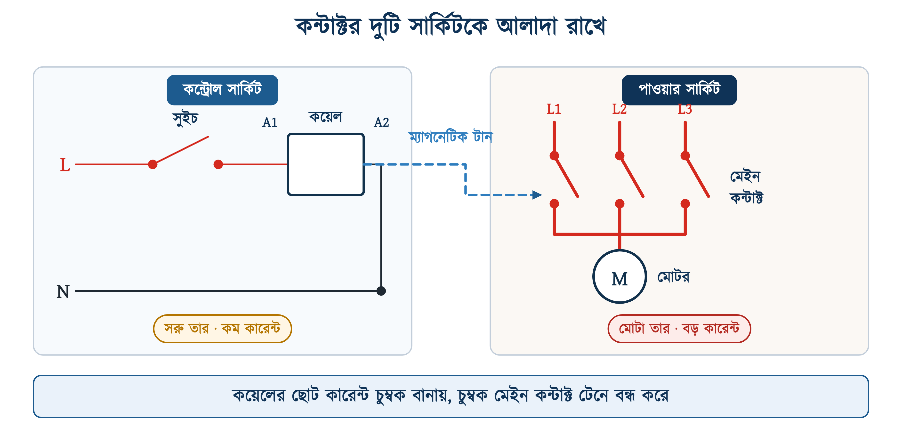
চিত্র ৮.১: কন্টাক্টর দুটি বর্তনীকে আলাদা রাখে — যোগ কেবল চুম্বকের
❖ দুটি শব্দ মনে রাখুন
কন্ট্রোল সার্কিট আর পাওয়ার সার্কিট — এই দুটি শব্দ এখন থেকে প্রতিটি অধ্যায়ে ফিরে আসবে। সার্কিট ডায়াগ্রাম পড়ার সময় প্রথম কাজটিই হলো ঠিক করা, কোন রেখাটি কোন বর্তনীর। পাওয়ার সার্কিট আঁকা হয় মোটা রেখায়, কন্ট্রোল সার্কিট সরু রেখায় — এই বইয়ের সব ছবিতেই।

৮.১.৩ কন্টাক্টর, রিলে ও সাধারণ সুইচ
তিনটিই কন্টাক্ট জোড়া লাগায়, তাই গুলিয়ে ফেলা সহজ। পার্থক্যটা মূলত কত কারেন্ট বইতে পারে আর কী ধরনের লোডের জন্য তৈরি, তাতে।
সারণি ৮.১: সুইচ, রিলে ও কন্টাক্টরের তুলনা
বিষয় | সাধারণ সুইচ | কন্ট্রোল রিলে | ম্যাগনেটিক কন্টাক্টর
চালায় কে | মানুষের হাত | কয়েল | কয়েল
সাধারণ কারেন্ট | ৬–১৬ A | ৫–১০ A | ৯–৬৩০ A
কন্টাক্টের সংখ্যা | ১–২ | ২–৮ (সবই অক্সিলিয়ারি) | ৩–৪ মেইন + অক্সিলিয়ারি
আর্ক নেভানোর ব্যবস্থা | নেই | নেই | আর্ক চেম্বার আছে
মোটর চালানো যায় | ছোট মোটরে | যায় না | এটিই তার কাজ
কোন মান | IEC 60669 ঘরানা | IEC 60947-5-1 | IEC 60947-4-1
সাধারণ ব্যবহার | আলো, ফ্যান | লজিক, সিগন্যাল | মোটর, হিটার, বড় লোড

সারণির শেষ সারিটি কাজের কথা। রিলে দিয়ে মোটর চালানোর চেষ্টা মাঠে প্রায়ই দেখা যায় — সস্তা পড়ে, আর প্রথম কয়েক দিন চলেও। তারপর একদিন কন্টাক্ট ওয়েল্ড হয়ে আটকে যায়, মোটর আর বন্ধ হয় না।

৮.২ কন্টাক্টরের গঠন
বাইরে থেকে কন্টাক্টর একটি ধূসর বা কালো প্লাস্টিকের বাক্স, উপরে ও নিচে কয়েক সারি স্ক্রু-টার্মিনাল, পেছনে DIN রেলে আটকানোর ক্লিপ। প্রতিটি টার্মিনালের পাশে একটি করে সংখ্যা ছাপা — ওই সংখ্যাগুলোই যন্ত্রটির ভাষা।
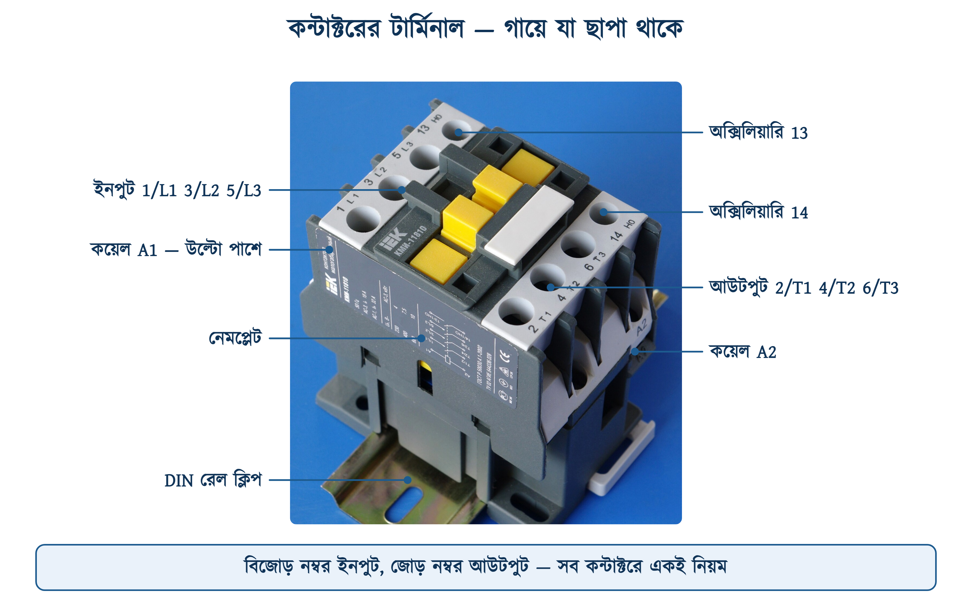
চিত্র ৮.২: কন্টাক্টরের বাইরের চেহারা ও টার্মিনালের ছাপা নম্বর
ভেতরটা বুঝতে হলে খুলে ফেলাই সবচেয়ে সহজ পথ। নিচের ছবিতে একটি ছোট কন্টাক্টরের প্রতিটি অংশ আলাদা করে সাজানো — গোটা যন্ত্রে মাত্র এই কটি জিনিস।
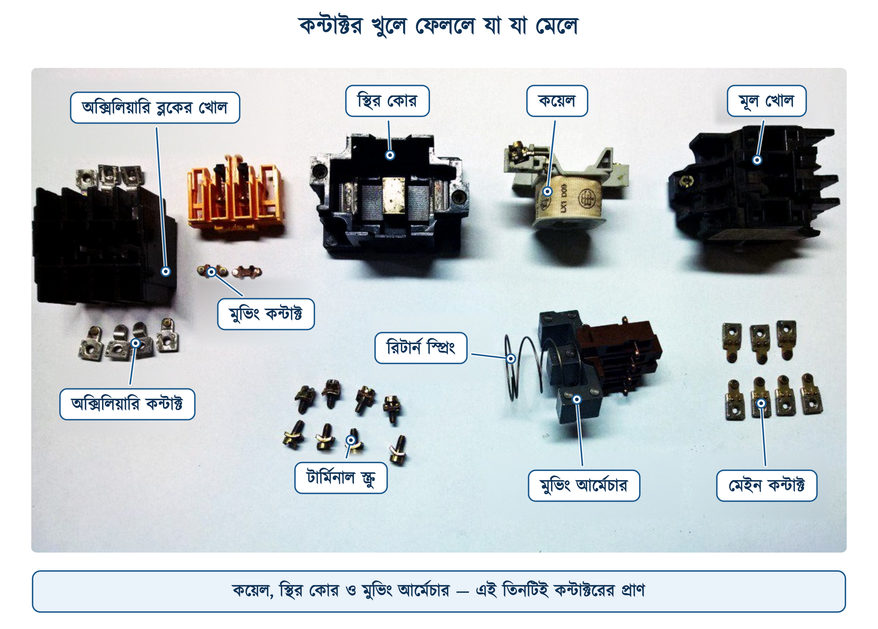
চিত্র ৮.৩: খুলে ফেলা একটি কন্টাক্টরের সব অংশ

৮.২.১ ভেতরে কী আছে
যন্ত্রটিকে ছয়টি অংশে ভাগ করা যায়, আর ছয়টিরই কাজ আলাদা।
১. কয়েল — এনামেল করা সরু তামার তার, হাজার-দুহাজার পাক, প্লাস্টিকের ববিনে জড়ানো। দুই প্রান্ত A1 ও A2 টার্মিনালে আসে। বিদ্যুৎ দিলে এটিই চুম্বক তৈরি করে।
২. স্থির কোর — পাতলা সিলিকন-স্টিলের পাত জোড়া দিয়ে বানানো E আকৃতির অংশ। কয়েলটি এর মাঝের পায়ের চারপাশে বসে। পাত জোড়া দিয়ে বানানোর কারণ এডি কারেন্ট কমানো — অধ্যায় ৭-এ মোটরের কোর নিয়ে যা বলা হয়েছে, এখানেও একই যুক্তি।
৩. মুভিং আর্মেচার — একই রকম আরেকটি E আকৃতির পাতের গুচ্ছ, স্থির কোরের ঠিক মুখোমুখি, উল্টো করে বসানো। এটিই একমাত্র অংশ যেটি সত্যিকার অর্থে নড়ে।
৪. রিটার্ন স্প্রিং — আর্মেচারকে কোর থেকে দূরে ঠেলে রাখে। কয়েলে বিদ্যুৎ না থাকলে স্প্রিংই সব ঠিক করে দেয়।
৫. মেইন কন্টাক্ট — প্রতিটি পোলে দুটি স্থির কন্টাক্ট আর একটি চলমান ব্রিজ। ব্রিজটি নিচে নেমে দুই স্থির কন্টাক্টকে জুড়ে দেয়। সংস্পর্শের জায়গায় রুপো বা রুপোর সংকর ঝালাই করা — তামার চেয়ে রুপো আর্কের তাপ ভালো সহ্য করে আর অক্সাইড কম জমে।
৬. অক্সিলিয়ারি কন্টাক্ট — ছোট মাপের অতিরিক্ত কন্টাক্ট, একই ক্যারিয়ারের সঙ্গে নড়ে। এগুলো মোটরের কারেন্ট বহন করে না; কন্ট্রোল সার্কিটের কাজে লাগে। ৮.৯-এর ল্যাচিং সার্কিটের পুরোটাই একটি অক্সিলিয়ারি কন্টাক্টের উপরে দাঁড়ানো।
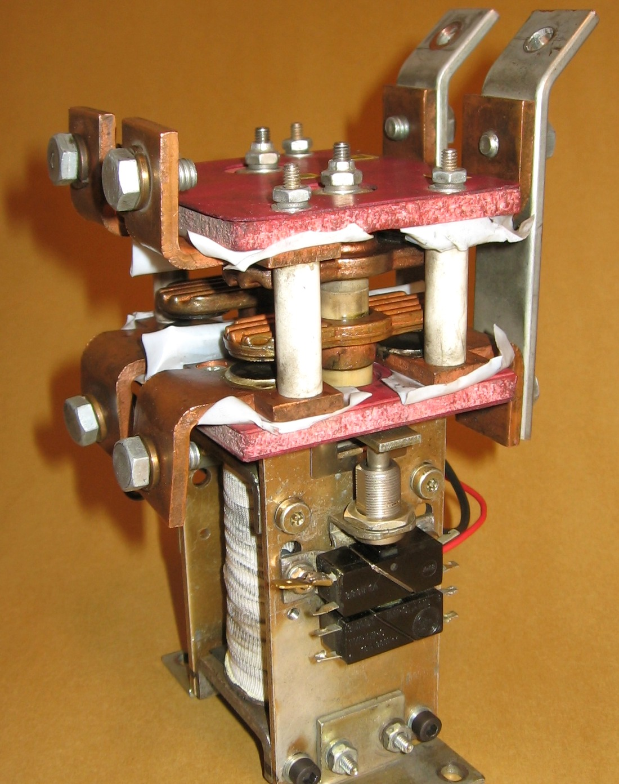 | 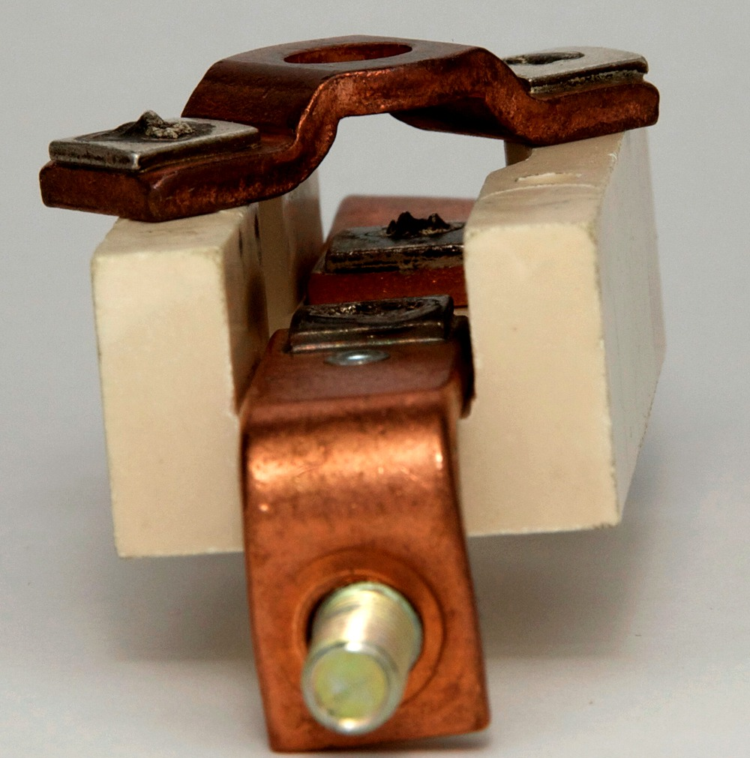 | 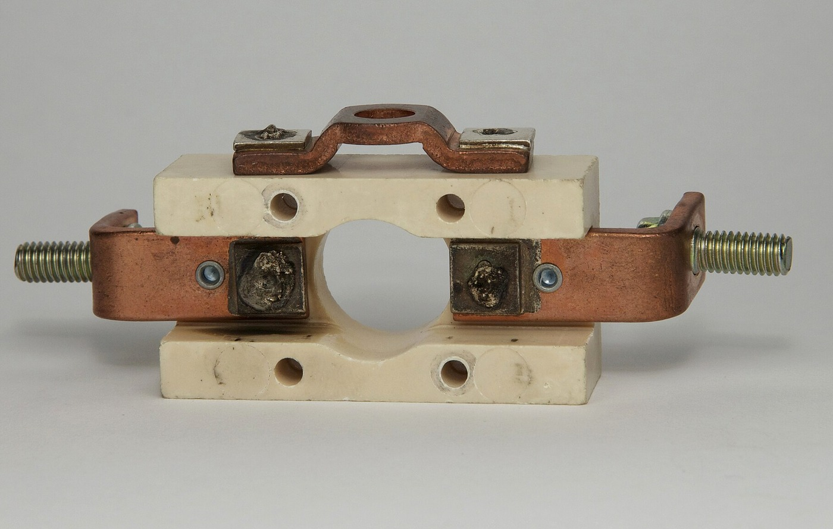
খোলা ফ্রেমের কন্টাক্টর — কয়েল ও আর্মেচার | মুভিং কন্টাক্ট ব্রিজ | ব্রিজ ও স্থির কন্টাক্ট একসঙ্গে
চিত্র ৮.৪: কাছ থেকে দেখা — কয়েল, আর্মেচার ও কন্টাক্ট
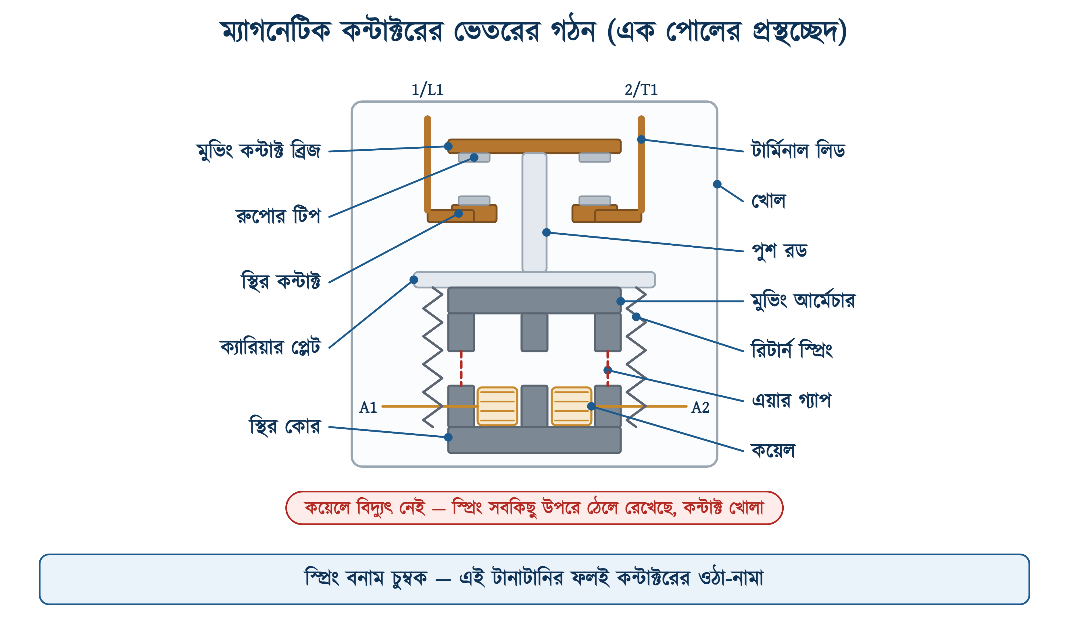
চিত্র ৮.৫: এক পোলের প্রস্থচ্ছেদ — কয়েল বিদ্যুৎহীন অবস্থায়
❖ তিন পোল, এক ক্যারিয়ার
প্রস্থচ্ছেদে একটিমাত্র পোল আঁকা হয়েছে, তিনটি নয়। বাস্তবে তিনটি ব্রিজই একই ক্যারিয়ার প্লেটের গায়ে বসানো, তাই তিনটি একসঙ্গেই ওঠে-নামে। একটি পোল দেরিতে বন্ধ হলে মোটর সিঙ্গেল ফেজিংয়ে পড়ে — ৮.১১-এ সে কথা আছে।

৮.২.২ শেডিং রিং — AC কয়েলের একটি ছোট্ট কৌশল
AC সরবরাহে চুম্বকের টান ধ্রুবক থাকে না। প্রতি সাইকেলে কারেন্ট দুবার শূন্য হয়ে যায়, আর ওই মুহূর্ত দুটিতে টানও শূন্য। ৫০ Hz-এ অর্থাৎ সেকেন্ডে একশো বার। টান শূন্য হলেই স্প্রিং আর্মেচারকে সামান্য ছাড়িয়ে নিতে চায়, পরমুহূর্তে চুম্বক আবার টেনে ধরে — ফল হয় একটানা ভনভন শব্দ আর কন্টাক্টের ক্ষয়।
সমাধানটি চমৎকার রকম সরল। কোরের মুখে সরু খাঁজ কেটে তাতে তামা বা পিতলের একটি বদ্ধ রিং বসিয়ে দেওয়া হয় — নাম শেডিং রিং বা শেডিং কয়েল। মূল ফ্লাক্স বদলালে এই রিংয়ে কারেন্ট আবেশিত হয়, আর সেই কারেন্ট নিজের একটি ফ্লাক্স তৈরি করে যেটি মূল ফ্লাক্সের চেয়ে কিছুটা পিছিয়ে থাকে। ফলে মূল ফ্লাক্স যখন শূন্য, রিংয়ের ফ্লাক্স তখন শূন্য নয় — টান কখনো পুরোপুরি ছেড়ে যায় না।
✔ ব্যবহারিক পরামর্শ
কন্টাক্টর টেনে ধরে আছে অথচ জোরে ভনভন করছে — প্রথমে কন্ট্রোল ভোল্টেজ মেপে দেখুন, তারপর কোরের মুখ দুটি পরিষ্কার করুন। এ দুটিতে না সারলে শেডিং রিং ভেঙেছে বা খসে পড়েছে কি না দেখুন। রিং ভাঙা কোর আর সারানো যায় না — কন্টাক্টর বদলাতে হয়।

৮.২.৩ আর্ক চেম্বার
কন্টাক্ট খোলার সময় আর্ক তৈরি হবেই; কাজ হলো সেটিকে দ্রুত নিভিয়ে ফেলা। কন্টাক্টের ঠিক উপরে তাই একটি সিরামিক বা তাপ-সহ প্লাস্টিকের ঢাকনা থাকে, ভেতরে কয়েকটি ইস্পাতের পাত সমান্তরালে সাজানো। আর্ক ওই পাতগুলোর মধ্যে ঢুকে কয়েক টুকরোয় ভাগ হয়ে যায়, প্রতিটি টুকরোর ভোল্টেজ কমে আসে, আর তাপ পাতে ছড়িয়ে গিয়ে আর্ক নিভে যায়।
এই কারণেই কন্টাক্টরের ঢাকনা খুলে চালানো চলে না, আর দুটি কন্টাক্টর গায়ে গায়ে বসানোর সময় প্রস্তুতকারকের দেওয়া ন্যূনতম ফাঁক মানতে হয়। গরম আয়নিত গ্যাস উপরের দিকে বেরোয় — ওই পথে অন্য যন্ত্র থাকলে সেটিও ক্ষতিগ্রস্ত হয়।

৮.৩ কাজের নীতি
গোটা ব্যাপারটি দুই বাক্যে বলা যায়। কয়েলে ভোল্টেজ দিলে কারেন্ট বয়, কোর চুম্বক হয়, আর্মেচারকে টেনে নিজের গায়ে লাগিয়ে ফেলে, আর আর্মেচারের সঙ্গে ক্যারিয়ার ও কন্টাক্ট ব্রিজও নেমে এসে স্থির কন্টাক্টে বসে। ভোল্টেজ কেটে দিলে চুম্বকত্ব যায়, স্প্রিং সব ফিরিয়ে দেয়।
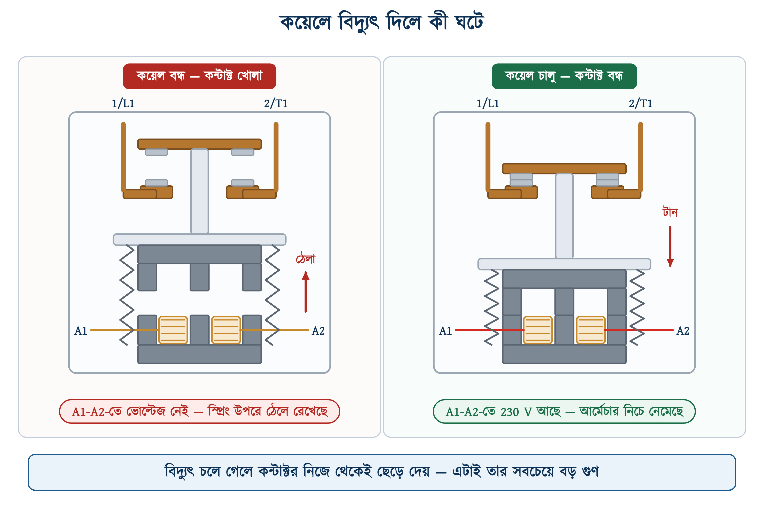
চিত্র ৮.৬: কয়েল বিদ্যুৎহীন ও কয়েল সক্রিয় — দুই অবস্থা
ছবির দুই পাশে ভালো করে দেখার মতো দুটি জিনিস আছে। এক, এয়ার গ্যাপ — বাঁয়ে আর্মেচার ও কোরের মাঝে ফাঁক, ডানে ফাঁক নেই। দুই, কন্টাক্টের রুপোর টিপ — বাঁয়ে ব্রিজ উপরে ঝুলছে, ডানে স্থির কন্টাক্টে বসে গেছে। দুটি একসঙ্গেই ঘটে, কারণ আর্মেচার আর ব্রিজ একই পুশ রডে বাঁধা।

৮.৩.১ টানা ও ছাড়ার ভোল্টেজ
কন্টাক্টর ঠিক রেটেড ভোল্টেজেই কেবল কাজ করে, এমন নয়। IEC 60947-4-1 অনুযায়ী একটি কন্টাক্টরকে তার কয়েল-ভোল্টেজ Us-এর ৮৫ থেকে ১১০ শতাংশের মধ্যে যেকোনো মানে নির্ভরযোগ্যভাবে টানতে ও ধরে রাখতে হবে। আর ছাড়ার দিকে সীমা Us-এর ২০ থেকে ৭৫ শতাংশ — অর্থাৎ ভোল্টেজ এতটা নেমে গেলে কন্টাক্টর ছেড়ে দেবে। বাজারের ভালো কন্টাক্টরগুলো এর চেয়ে বেশিই দেয়; যেমন Siemens 3RT2016-এর ডেটাশিটে ৫০ Hz-এ কাজের সীমা লেখা ০.৮ থেকে ১.১ Us।
❖ কেন ৭৫% আর ৮৫%
দুটি সীমার মাঝে যে ফাঁকটুকু (৭৫% থেকে ৮৫%) সেটি ইচ্ছাকৃত। কোনো কন্টাক্টর যেন আধা-টানা অবস্থায় ঝুলে না থাকে, তার জন্যই এই ব্যবধান। আধা-টানা কন্টাক্ট মানে কম চাপ, বেশি রোধ, আর কয়েক মিনিটেই পোড়া কন্টাক্ট।

৮.৩.২ কত সময় লাগে
কন্টাক্টর সঙ্গে সঙ্গে কাজ করে না, তবে দেরিটা মানুষের চোখে ধরা পড়ে না। একই ডেটাশিট বলছে, টানতে ৯ থেকে ৩৫ মিলিসেকেন্ড আর ছাড়তে ৪ থেকে ১৫ মিলিসেকেন্ড। আর্ক জ্বলে থাকে আরও প্রায় ১০ মিলিসেকেন্ড। সংখ্যাগুলো এখন কেবল কৌতূহলের মনে হতে পারে, কিন্তু স্টার থেকে ডেল্টায় বদলের মতো কাজে ঠিক এই কয়েক মিলিসেকেন্ডের হিসাবই লাগে।
যান্ত্রিক আয়ু অবিশ্বাস্য রকম বেশি — ওই মডেলটির ক্ষেত্রে প্রায় তিন কোটি অপারেশন। কিন্তু বৈদ্যুতিক আয়ু, অর্থাৎ লোড নিয়ে চালু-বন্ধ করার সংখ্যা, তার চেয়ে অনেক কম — সাধারণত দশ থেকে বিশ লাখ। পার্থক্যটা কন্টাক্টের ক্ষয়ের।

৮.৩.৩ কয়েলের ইনরাশ ও হোল্ডিং কারেন্ট
কয়েলের কারেন্ট সব সময় সমান থাকে না, আর এই কথাটি না জানলে কন্ট্রোল সার্কিটের ফিউজ বা ফ্লোট সুইচের রেটিং ভুল হয়ে যায়। আর্মেচার যতক্ষণ দূরে, কোরে এয়ার গ্যাপ ততক্ষণ বড়, ম্যাগনেটিক সার্কিটের রিলাক্‌ট্যান্স বেশি, ইন্ডাক্ট্যান্স কম — তাই কারেন্ট বেশি। আর্মেচার লেগে যাওয়ামাত্র গ্যাপ শূন্য, ইন্ডাক্ট্যান্স অনেক বেড়ে যায়, আর কারেন্ট নেমে আসে।
উদাহরণ ৮.১
একটি Siemens 3RT2016-1AP01 কন্টাক্টরের কয়েল 230 V, 50 Hz। ডেটাশিট অনুযায়ী টানার সময় 27 VA আর ধরে রাখার সময় 4.2 VA লাগে। দুই অবস্থায় কয়েলের কারেন্ট কত?
প্রদত্ত : Us = 230 V টানার সময় S = 27 VA ধরে রাখার সময় S = 4.2 VA
নির্ণেয় : I = ?
সমাধান :
$$I\text{ = }\frac{\begin{aligned}S\end{aligned}}{\begin{aligned}U\end{aligned}}$$
$$I_{in}\text{ = }\frac{\begin{aligned}\text{27}\end{aligned}}{\begin{aligned}\text{230}\end{aligned}}\text{ = 0.117 }\text{A}$$
$$I_{hold}\text{ = }\frac{\begin{aligned}\text{4.2}\end{aligned}}{\begin{aligned}\text{230}\end{aligned}}\text{ = 0.018 }\text{A}$$
উত্তর : টানার মুহূর্তে প্রায় ১১৭ মিলি-অ্যাম্পিয়ার, আর ধরে রাখার সময় মাত্র ১৮ মিলি-অ্যাম্পিয়ার।
অনুপাতটি প্রায় সাড়ে ছয় গুণ। কন্ট্রোল সার্কিটের সুইচ, বোতাম বা ফ্লোট সুইচের কন্টাক্ট বাছার সময় বড় সংখ্যাটিই ধরতে হয় — ছোটটি নয়। সময়টা মাত্র কয়েক মিলিসেকেন্ড, কিন্তু কন্টাক্ট পোড়াতে ততটুকুই যথেষ্ট।

দুটি সংখ্যাই ছোট — আধ অ্যাম্পিয়ারের অনেক নিচে। এ কারণেই কন্ট্রোল সার্কিটে ১ বর্গমিলিমিটারের তারই যথেষ্ট, আর একটি সাধারণ পুশ বাটন দিয়ে ৫০ অশ্বশক্তির মোটরও চালানো যায়।

৮.৪ টার্মিনাল, প্রতীক ও নম্বরের নিয়ম
কন্টাক্টরের গায়ের প্রতিটি সংখ্যার অর্থ আছে, আর সেই অর্থ সব প্রস্তুতকারকের ক্ষেত্রেই এক — IEC 60947-5-1 এভাবেই ঠিক করে রেখেছে। নিয়মটি একবার শিখে নিলে অচেনা ব্র্যান্ডের কন্টাক্টরও ডেটাশিট ছাড়া পড়া যায়।

৮.৪.১ মেইন কন্টাক্ট ও কয়েল
মেইন কন্টাক্টের টার্মিনাল একক অঙ্কে — 1, 2, 3, 4, 5, 6। বিজোড় সংখ্যা সরবরাহের দিক, জোড় সংখ্যা লোডের দিক। অনেক কন্টাক্টরে সংখ্যার পাশে অক্ষরও লেখা থাকে: 1/L1, 2/T1 এভাবে। L মানে Line, T মানে Terminal বা লোডের প্রান্ত। কয়েলের দুই প্রান্তের নাম সব সময় A1 ও A2 — এখানে কোনো সংখ্যা নেই, আর দুটির মধ্যে কোনটিতে লাইভ আর কোনটিতে নিউট্রাল, AC কয়েলে তা বিবেচ্য নয়।
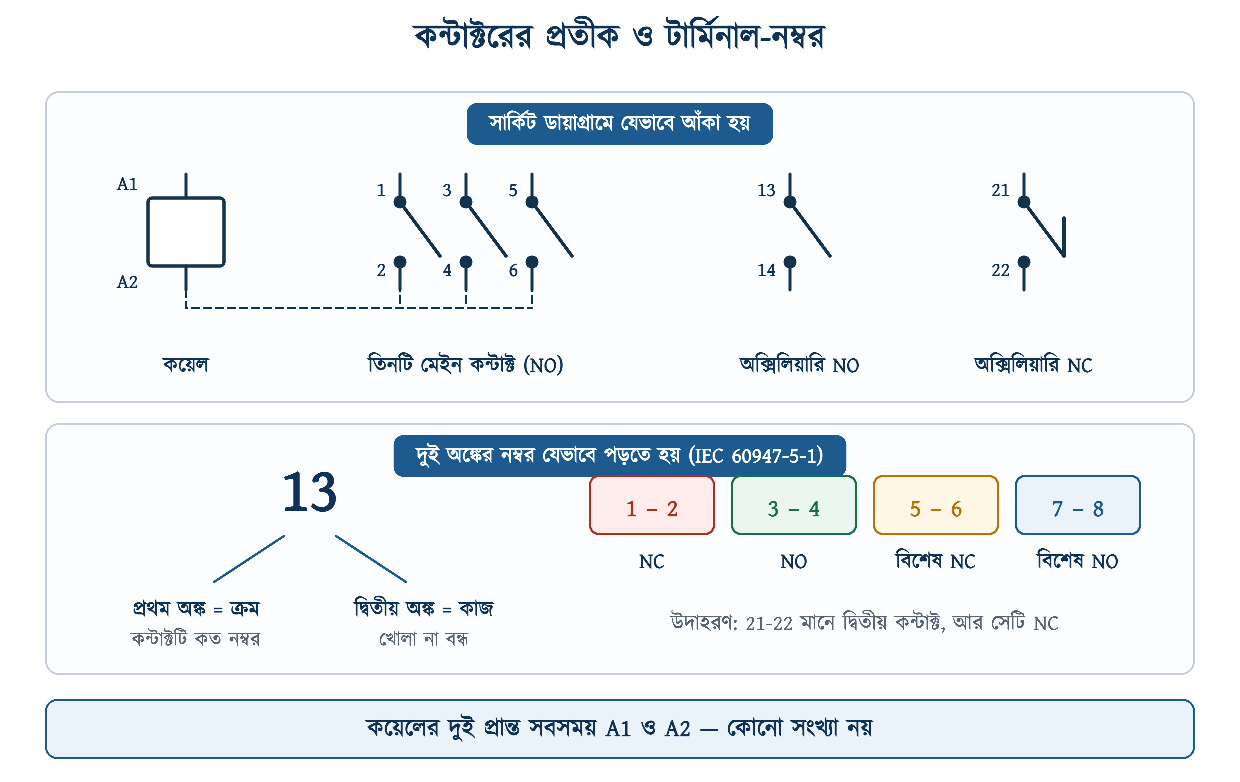
চিত্র ৮.৭: সার্কিট ডায়াগ্রামের প্রতীক ও দুই অঙ্কের নম্বরের অর্থ

৮.৪.২ অক্সিলিয়ারি কন্টাক্টের দুই অঙ্ক
অক্সিলিয়ারি কন্টাক্টের নম্বর সব সময় দুই অঙ্কের, আর দুটি অঙ্ক দুটি আলাদা কথা বলে। প্রথম অঙ্ক ক্রম — কন্টাক্টটি ওই কন্টাক্টরের কত নম্বর। দ্বিতীয় অঙ্ক কাজ — কন্টাক্টটি স্বাভাবিক অবস্থায় খোলা না বন্ধ।
সারণি ৮.২: অক্সিলিয়ারি কন্টাক্টের নম্বরের অর্থ (IEC 60947-5-1)
দ্বিতীয় অঙ্ক | কী বোঝায় | উদাহরণ | কোথায় মেলে
1 – 2 | NC — স্বাভাবিক অবস্থায় বন্ধ | 11-12, 21-22, 31-32 | স্টপ বোতাম, ইন্টারলক
3 – 4 | NO — স্বাভাবিক অবস্থায় খোলা | 13-14, 23-24, 43-44 | হোল্ডিং কন্টাক্ট, সিগন্যাল
5 – 6 | বিশেষ কাজের NC | 55-56, 95-96 | ওভারলোড রিলের ট্রিপ কন্টাক্ট
7 – 8 | বিশেষ কাজের NO | 67-68, 97-98 | ওভারলোড রিলের অ্যালার্ম

সারণির শেষ দুটি সারি এখনই কাজে লাগবে না, কিন্তু অধ্যায় ৯-এ লাগবে। ওভারলোড রিলের 95-96 হলো ট্রিপ কন্টাক্ট — স্বাভাবিক অবস্থায় বন্ধ, অতিরিক্ত কারেন্টে খুলে যায়, আর কন্ট্রোল সার্কিটে সিরিজে বসে বলে খুললেই কয়েল ছেড়ে দেয়। 97-98 হলো অ্যালার্মের জন্য, স্বাভাবিক অবস্থায় খোলা।
✔ ব্যবহারিক পরামর্শ
নতুন কন্টাক্টর হাতে পেলে মাল্টিমিটারের কন্টিনিউইটি মোডে (অধ্যায় ৫ দ্রষ্টব্য) অক্সিলিয়ারি টার্মিনাল দুটি মিলিয়ে দেখুন। বিপ বাজলে সেটি NC, চুপ থাকলে NO। হাতে চেপে আর্মেচার নামিয়ে আবার দেখুন — উল্টো ফল পাওয়ার কথা। এক মিনিটের এই পরীক্ষাটি সংযোগের ভুল ধরার সবচেয়ে সস্তা উপায়।

৮.৫ গায়ের লেখা পড়া
কন্টাক্টরের গায়ে যে ছোট ছাপা প্লেটটি থাকে, সেখানেই কেনার ও বসানোর সব তথ্য। সংখ্যাগুলো দেখতে একরকম, কিন্তু অর্থে আলাদা — আর সবচেয়ে বড় ভুলটি হয় ঠিক এখানেই।
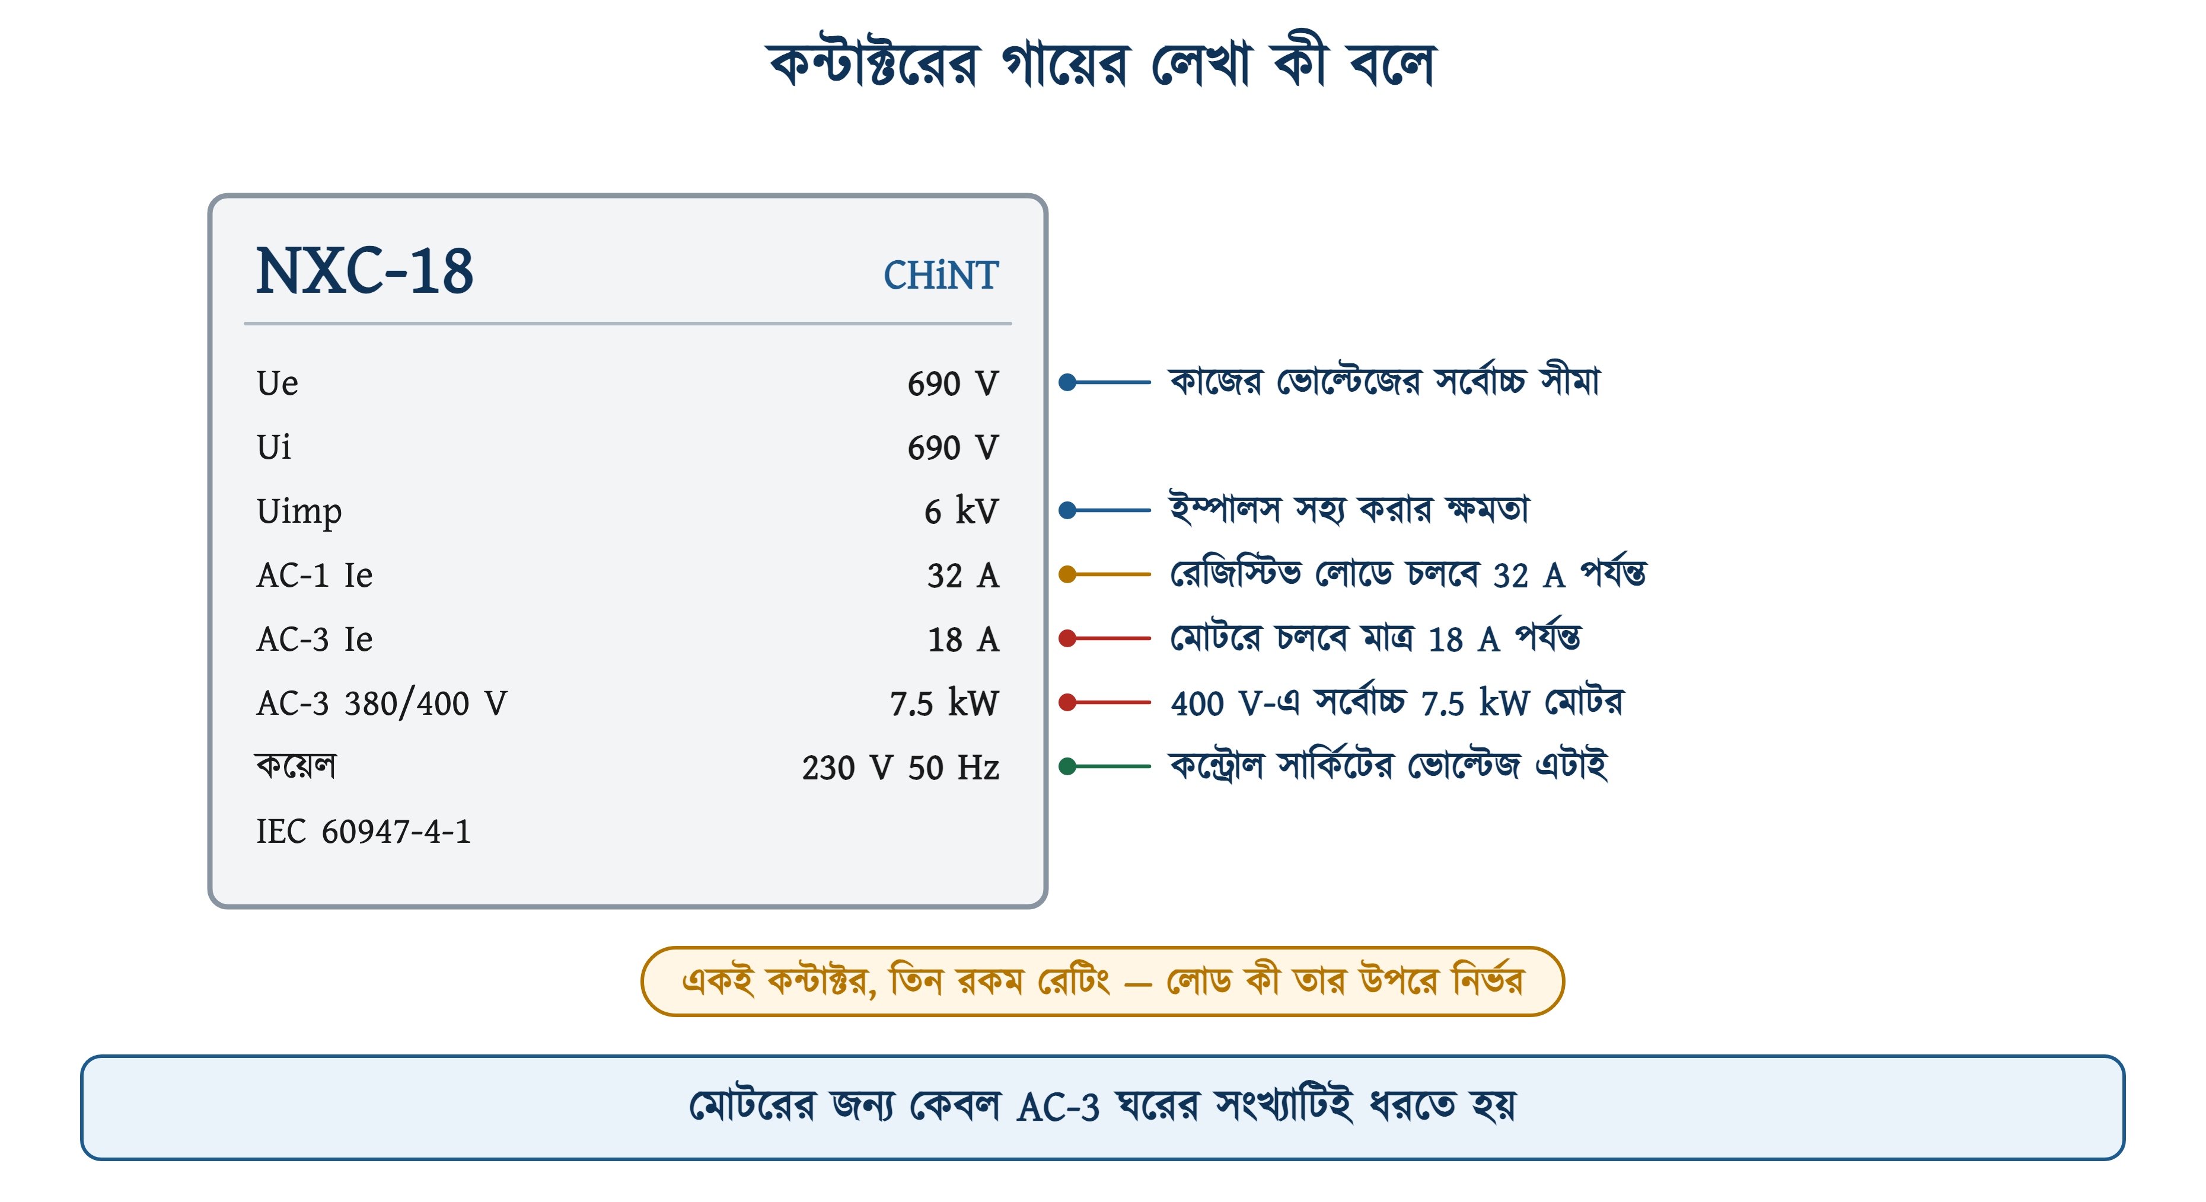
চিত্র ৮.৮: একটি মোটর-কন্টাক্টরের নেমপ্লেট ও প্রতিটি ঘরের অর্থ
• Ue — রেটেড অপারেশনাল ভোল্টেজ। মেইন কন্টাক্ট সর্বোচ্চ যত ভোল্টেজে কাজ করতে পারে। ৬৯০ V লেখা মানে 400 V-এর লাইনে নিশ্চিন্তে চলবে।
• Ui — রেটেড ইনসুলেশন ভোল্টেজ। ইনসুলেশনের হিসাবের ভোল্টেজ; Ue-এর সমান বা বেশি হয়।
• Uimp — ইম্পালস উইদস্ট্যান্ড ভোল্টেজ। বজ্রপাত বা সুইচিং থেকে আসা ক্ষণিকের উঁচু ভোল্টেজ কতটা সহ্য করবে। সাধারণত ৬ kV।
• Ie — রেটেড অপারেশনাল কারেন্ট। সবচেয়ে গুরুত্বপূর্ণ ঘর, আর এখানে একটি নয়, কয়েকটি সংখ্যা থাকে — কারণ কারেন্টের সীমা নির্ভর করে লোডের ধরনের উপরে।
• কয়েল ভোল্টেজ — 230 V 50 Hz, 24 V DC, 400 V এভাবে লেখা থাকে। কন্ট্রোল সার্কিট এই ভোল্টেজেই সাজাতে হবে।
• মানের নম্বর — মোটরের কন্টাক্টরে IEC 60947-4-1; গৃহস্থালির মডুলার কন্টাক্টরে IEC 61095।

৮.৫.১ ইউটিলাইজেশন ক্যাটাগরি — একই যন্ত্র, তিন রকম রেটিং
একটি কন্টাক্টর বাতির লাইন কাটার সময় যতটা কারেন্ট সামলাতে পারে, মোটর কাটার সময় ততটা পারে না। কারণ দুটি কাজ এক নয়। বাতি বন্ধ করার মুহূর্তে কারেন্ট যা ছিল তাই থাকে; মোটর চালু করার মুহূর্তে কারেন্ট ছয়-আট গুণ, আর বন্ধ করার সময় কয়েলের জমা শক্তি আর্ককে টেনে ধরে। তাই IEC 60947-4-1 লোডের ধরন অনুযায়ী আলাদা আলাদা ইউটিলাইজেশন ক্যাটাগরি ঠিক করে দিয়েছে, আর প্রতিটির জন্য আলাদা Ie।
সারণি ৮.৩: ইউটিলাইজেশন ক্যাটাগরি ও তার অর্থ
ক্যাটাগরি | কোন লোড | কন্টাক্টর যা করে | রেটিং
AC-1 | রেজিস্টিভ বা প্রায় রেজিস্টিভ — হিটার, ইনক্যান্ডেসেন্ট বাতি | যত কারেন্ট বইছে তাই কাটে | সবচেয়ে বেশি
AC-2 | স্লিপ-রিং মোটর চালু ও বন্ধ | ২.৫ গুণ কারেন্ট কাটে | মাঝারি
AC-3 | কেজ ইনডাকশন মোটর — সাধারণ চালু ও বন্ধ | চালুর কারেন্ট মেক করে, চলন্ত কারেন্ট ব্রেক করে | কম
AC-4 | ইঞ্চিং, প্লাগিং, ঘন ঘন উল্টানো | চালুর কারেন্টই মেক ও ব্রেক দুটোই করে | সবচেয়ে কম
AC-7a | গৃহস্থালির প্রায়-রেজিস্টিভ লোড (IEC 61095) | মডুলার কন্টাক্টরের ঘর | AC-1-এর কাছাকাছি

পার্থক্যটা কাগজের নয়, রীতিমতো বড়। একই Siemens 3RT2016 কন্টাক্টরের ডেটাশিটে 400 V-এ তিনটি আলাদা সংখ্যা লেখা — AC-1-এ 22 A, AC-3-এ 9 A, আর AC-4-এ মাত্র 4.1 A। যন্ত্র একই, কন্টাক্ট একই; বদলেছে কেবল লোডের ধরন।
⚠ নিরাপত্তা সতর্কতা
মোটরের জন্য কন্টাক্টর কিনতে গিয়ে AC-1-এর সংখ্যাটি দেখে সিদ্ধান্ত নেওয়া — কন্টাক্টর নিয়ে মাঠে হওয়া সবচেয়ে সাধারণ ভুল। দোকানে '৩২ অ্যাম্পিয়ারের কন্টাক্টর' বলে যেটি দেওয়া হয়, তার AC-3 রেটিং হয়তো ১৮ A। মোটরের হিসাব সবসময় AC-3 ঘর থেকে, ব্যতিক্রম নেই।

৮.৫.২ মেকিং ও ব্রেকিং কারেন্ট
AC-3-এর রেটিং কেন AC-1-এর অর্ধেকেরও কম, তার হিসাবটি ডেটাশিটেই লেখা থাকে। CHiNT-এর NXC সিরিজের ক্যাটালগ বলছে, AC-3 ক্যাটাগরিতে কন্টাক্টরকে ১০ × Ie মেক করতে হবে আর ৮ × Ie ব্রেক করতে হবে।
উদাহরণ ৮.২
একটি কন্টাক্টরের AC-3 রেটিং 9 A। AC-3 ক্যাটাগরির শর্ত অনুযায়ী এটিকে সর্বোচ্চ কত কারেন্ট মেক ও ব্রেক করতে হবে?
প্রদত্ত : Ie = 9 A (AC-3) মেকিং = 10 গুণ ব্রেকিং = 8 গুণ
নির্ণেয় : I (make) = ? I (break) = ?
সমাধান :
$$I_{make}\text{ = 10 }\text{×}\text{ 9 = 90 }\text{A}$$
$$I_{break}\text{ = 8 }\text{×}\text{ 9 = 72 }\text{A}$$
উত্তর : ৯০ অ্যাম্পিয়ার মেক করতে হবে এবং ৭২ অ্যাম্পিয়ার ব্রেক করতে হবে।
৯ অ্যাম্পিয়ারের কন্টাক্টরকে তাই আসলে ৯০ অ্যাম্পিয়ারের ঝাপটা সামলানোর মতো করেই বানাতে হয়। এই কারণেই একই যন্ত্রের AC-1 রেটিং অনেক বেশি হলেও AC-3 রেটিং কম — AC-1-এ এমন কোনো ঝাপটা নেই।

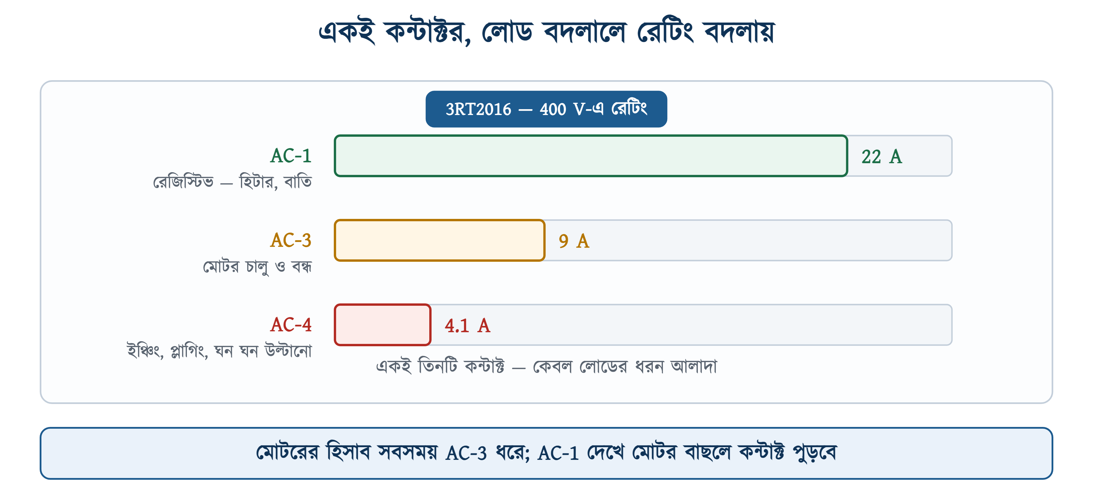
চিত্র ৮.৯: একই কন্টাক্টরে তিন ক্যাটাগরির তিন রেটিং

৮.৫.৩ মডুলার কন্টাক্টর — ভুলটা যেখানে হয়
বাজারে এক ধরনের কন্টাক্টর পাওয়া যায় যেগুলো দেখতে MCB-র মতো, DIN রেলে পাশাপাশি বসে, আর দাম তুলনায় কম। এগুলোর নাম মডুলার বা হাউসহোল্ড কন্টাক্টর, আর এদের মান IEC 60947-4-1 নয় — IEC 61095। গায়ে AC-3-এর ঘরই থাকে না; থাকে AC-7a।
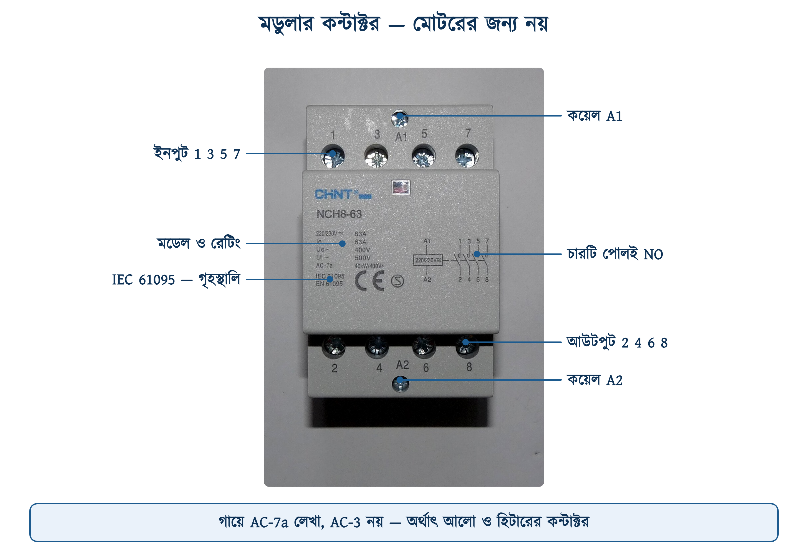
চিত্র ৮.১০: মডুলার কন্টাক্টর — গায়ে IEC 61095 ও AC-7a লেখা
এগুলো খারাপ যন্ত্র নয়, কেবল অন্য কাজের যন্ত্র। বাড়ির আলোর গ্রুপ, ওয়াটার হিটার, পানির পাম্পের ছোট লোড, টাইমারে চলা সাইনবোর্ড — এসবে চমৎকার চলে। কিন্তু কারখানার মোটরে লাগালে ছ'মাসের মাথায় কন্টাক্ট ওয়েল্ড হয়ে যায়। ছবির NCH8-63-এর গায়ে Ie ৬৩ A লেখা আছে, কিন্তু সেটি AC-7a-এর সংখ্যা — মোটরের নয়।
❖ দোকানে দাঁড়িয়ে যা দেখবেন
চেনার সহজ উপায়: প্লেটে AC-3 আর kW ঘর দুটি আছে কি না দেখুন। থাকলে মোটরের কন্টাক্টর, না থাকলে নয়। মোটরের কন্টাক্টরে IEC 60947-4-1 লেখা থাকে।

৮.৬ কন্টাক্টর নির্বাচন
নির্বাচনের কাজটি তিন ধাপের, আর তিনটিই মেলাতে হয় — একটিও বাদ দিলে ভুল কন্টাক্টর কেনা হয়ে যায়।
১. মোটরের ফুল-লোড কারেন্ট বের করো (অধ্যায় ৭-এর নিয়মে)।
২. কন্টাক্টরের AC-3 রেটিং ওই কারেন্টের সমান বা বেশি কি না দেখো।
৩. কন্টাক্টরের kW রেটিং মোটরের kW-এর সমান বা বেশি কি না দেখো — একই ভোল্টেজে।
তৃতীয় ধাপটি অনেকে বাদ দেয়, অথচ সেটিই আসল। একই কন্টাক্টরের kW রেটিং ভোল্টেজভেদে আলাদা — 230 V-এ যেটি ৪ kW, 400 V-এ সেটিই ৭.৫ kW। ছকটি দেখে নিলে দুটোই একসঙ্গে মেলানো যায়।
সারণি ৮.৪: কন্টাক্টর নির্বাচনের ছক (থ্রি-ফেজ, 400 V, AC-3)
AC-3 Ie | 400 V-এ kW | বাজারের চলতি মডেল | কোন মাপের মোটর
9 A | 4 kW | NXC-09 · LC1D09 · 3RT2016 | ৫ অশ্বশক্তি পর্যন্ত
12 A | 5.5 kW | NXC-12 · LC1D12 · 3RT2017 | ৭.৫ অশ্বশক্তি
18 A | 7.5 kW | NXC-18 · LC1D18 · 3RT2018 | ১০ অশ্বশক্তি
25 A | 11 kW | NXC-25 · LC1D25 · 3RT2026 | ১৫ অশ্বশক্তি
32 A | 15 kW | NXC-32 · LC1D32 · 3RT2027 | ২০ অশ্বশক্তি
38–40 A | 18.5 kW | NXC-38 · NXC-40 · LC1D38 | ২৫ অশ্বশক্তি
50 A | 22 kW | NXC-50 · LC1D50 | ৩০ অশ্বশক্তি
65 A | 30 kW | NXC-65 · LC1D65 | ৪০ অশ্বশক্তি

উদাহরণ ৮.৩
অধ্যায় ৭-এর উদাহরণ ৭.৪-এর সেই ৫ অশ্বশক্তির থ্রি-ফেজ মোটরটি 400 V-এ চলে; তার লাইন কারেন্ট 7.37 A বের করা হয়েছিল। এই মোটরের জন্য কোন কন্টাক্টর নেবেন?
প্রদত্ত : P = 5 অশ্বশক্তি = 3730 W = 3.73 kW VL = 400 V IL = 7.37 A
নির্ণেয় : কন্টাক্টরের মাপ = ?
সমাধান :
$$I_{e} \text{≥}\text{ 7.37 }\text{A}$$
$$P_{rated} \text{≥}\text{ 3.73 }\text{kW}$$
উত্তর : 9 A / 4 kW রেটিংয়ের কন্টাক্টর — বাজারে NXC-09, LC1D09 বা 3RT2016।
দুটি শর্তই একসঙ্গে মেলে: 9 A ≥ 7.37 A এবং 4 kW ≥ 3.73 kW। তবে হিসাবটি একেবারে গা ঘেঁষে মিলেছে, আর মোটরটি যদি ঘন ঘন চালু-বন্ধ হয় বা ভারী জড়তার লোড টানে, তাহলে পরের মাপটি (12 A / 5.5 kW) নেওয়াই বুদ্ধিমানের কাজ। এক ধাপ বড় কন্টাক্টরের দাম সামান্য বেশি, কিন্তু আয়ু অনেক বেশি।

উদাহরণ ৮.৪
উপরের 9 A কন্টাক্টরটির AC-1 রেটিং 22 A। এটি দিয়ে 400 V থ্রি-ফেজ লাইনে সর্বোচ্চ কত কিলোওয়াটের হিটার চালানো যাবে?
প্রদত্ত : Ie = 22 A (AC-1) VL = 400 V cos φ = 1
নির্ণেয় : P = ?
সমাধান :
$$P\text{ = }\sqrt{\text{3}} \text{×} V_{L} \text{×} I_{L} \text{×} \text{cos φ}$$
$$\text{= 1.732 }\text{×}\text{ 400 }\text{×}\text{ 22 }\text{×}\text{ 1}$$
$$\text{= 15242 }\text{W}\text{ = 15.2 }\text{kW}$$
উত্তর : প্রায় ১৫ কিলোওয়াটের রেজিস্টিভ হিটার চালানো যাবে।
একই কন্টাক্টর মোটরে ৩.৭ kW, আর হিটারে ১৫ kW — চার গুণেরও বেশি তফাত। সূত্রটি অধ্যায় ৬-এর ৬.৭ অনুচ্ছেদের; হিটার রেজিস্টিভ বলে cos φ ধরা হয়েছে ১।

৮.৬.১ কয়েল ভোল্টেজ কোনটি নেবেন
একই মডেলের কন্টাক্টর নানা কয়েল-ভোল্টেজে পাওয়া যায়, আর মডেল নম্বরের শেষ অক্ষর দুটিই সাধারণত সেটি বলে দেয়। বাছাইটা লোডের উপরে নয়, কন্ট্রোল সার্কিটের উপরে নির্ভর করে।
সারণি ৮.৫: কয়েল ভোল্টেজ নির্বাচন
কয়েল ভোল্টেজ | কখন নেবেন | সুবিধা | অসুবিধা
230 V AC | ছোট প্যানেল, একটি-দুটি কন্টাক্টর | আলাদা ট্রান্সফরমার লাগে না | বোতামের গায়ে ২৩০ V থাকে
400 V AC | কেবল যেখানে নিউট্রাল নেই | নিউট্রাল ছাড়াই চলে | ঝুঁকি বেশি; এড়ানোই ভালো
110 V AC | মাঝারি ও বড় প্যানেল | কন্ট্রোল ট্রান্সফরমার দিয়ে আলাদা করা যায় | বাড়তি যন্ত্র
24 V DC | PLC বা ইলেকট্রনিক কন্ট্রোল | সবচেয়ে নিরাপদ; PLC-র সঙ্গে সরাসরি | পাওয়ার সাপ্লাই লাগে

⚠ নিরাপত্তা সতর্কতা
কয়েলের ভোল্টেজ কখনো অনুমান করে লাগাবেন না। 230 V-এর কয়েলে 400 V দিলে কয়েল কয়েক সেকেন্ডেই পুড়ে যায়, আর পোড়া কয়েলের গন্ধ গোটা প্যানেলে ছড়ায়। উল্টোটিও খারাপ — 400 V-এর কয়েলে 230 V দিলে কন্টাক্টর টানে না বা আধা-টানা অবস্থায় ভনভন করতে থাকে, আর ইনরাশ কারেন্ট চলতেই থাকে বলে কয়েল ধীরে ধীরে গরম হয়ে শেষ পর্যন্ত পোড়ে।

৮.৭ পাওয়ার সার্কিট
সংযোগের কাজে যাওয়ার আগে পাওয়ার সার্কিটটি একবার দেখে নেওয়া ভালো, কারণ এই অংশটি সব সার্কিটেই এক থাকে — সিলেক্টর সুইচ হোক বা পুশ বাটন, যাই হোক না কেন।
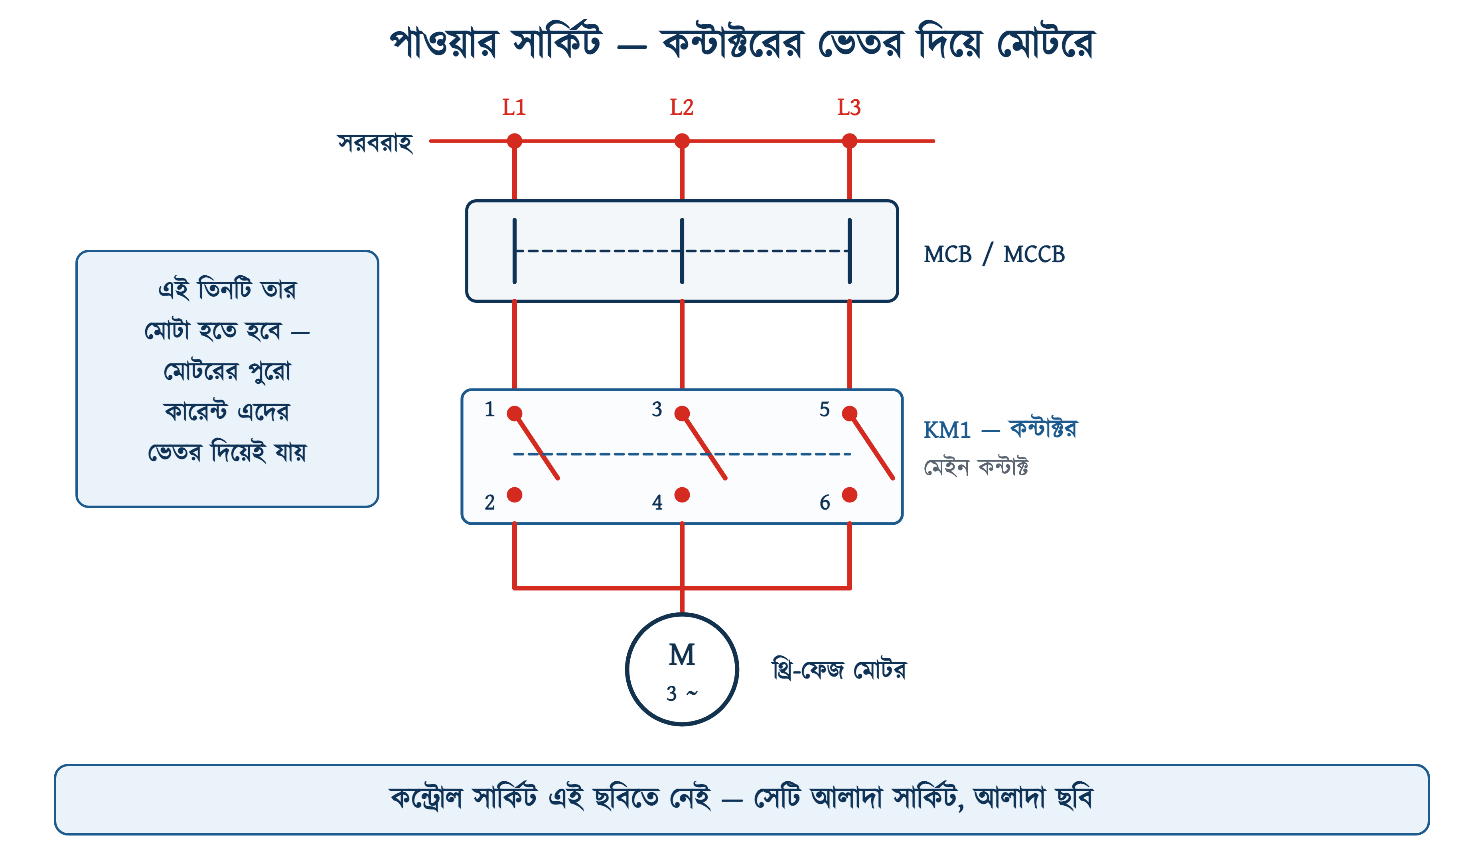
চিত্র ৮.১১: থ্রি-ফেজ পাওয়ার সার্কিট — সরবরাহ থেকে মোটর পর্যন্ত
তিনটি ফেজ MCB বা MCCB হয়ে কন্টাক্টরের 1, 3, 5 টার্মিনালে ঢোকে, আর 2, 4, 6 থেকে বেরিয়ে মোটরের U, V, W-তে যায়। বাস্তব সংযোগে এই দুইয়ের মাঝে আরও একটি যন্ত্র বসে — ওভারলোড রিলে। বিএনবিসি ২০১২ পার্ট ৮ অধ্যায় ১-এর ধারা ১.৩.২৭(গ) অনুযায়ী ০.৩৭৬ কিলোওয়াটের বেশি প্রতিটি মোটরে ওভারকারেন্ট সুরক্ষাসহ কন্ট্রোল ইকুইপমেন্ট থাকতেই হবে। সেটি পরের অধ্যায়ের বিষয়; এখানে কেবল জেনে রাখা যে কন্টাক্টর একা যথেষ্ট নয়।
❖ বিএনবিসি ১.৩.২৭(ক)
ধারা ১.৩.২৭(ক) আরেকটি কথা বলে যা প্রায়ই ভুলে যাওয়া হয় — মোটরের বর্তনীর প্রতিটি যন্ত্র ও কেব্‌ল মোটরের ফুল-লোড কারেন্টের অন্তত সমান রেটিংয়ের হতে হবে, আর ঘন ঘন চালু-বন্ধ হলে স্টার্টিংয়ের বাড়তি তাপও হিসাবে ধরতে হবে। কন্টাক্টর এক ধাপ বড় নেওয়ার পক্ষে এটিই সবচেয়ে শক্ত যুক্তি।

৮.৮ সিলেক্টর সুইচ দিয়ে লোড কন্ট্রোল
সবচেয়ে সরল কন্ট্রোল সার্কিটটি দিয়েই শুরু করা যাক। একটি সুইচ, কয়েলের সঙ্গে সিরিজে — ব্যস।

৮.৮.১ সিলেক্টর সুইচ কী
প্যানেলের দরজায় বসানো ঘুরিয়ে চালানো সুইচকে সিলেক্টর সুইচ বলে। পুশ বাটনের সঙ্গে এর তফাত একটিই, কিন্তু সেটিই নির্ধারক: পুশ বাটন ছেড়ে দিলে নিজের জায়গায় ফিরে আসে, সিলেক্টর সুইচ যেখানে রাখা হয় সেখানেই থাকে। পরিভাষায় প্রথমটি মোমেন্টারি, দ্বিতীয়টি মেইনটেইনড।
গঠনটিও সরল। সামনের দিকে হাতল বা নব, আর পেছনে এক বা একাধিক কন্টাক্ট ব্লক। নব ঘোরালে ভেতরের ক্যাম প্রতিটি ব্লকের পিন চাপে বা ছাড়ে। প্রতিটি ব্লক আসলে সেই একই NO বা NC কন্টাক্ট — কন্টাক্টরের অক্সিলিয়ারি কন্টাক্ট যেমন।
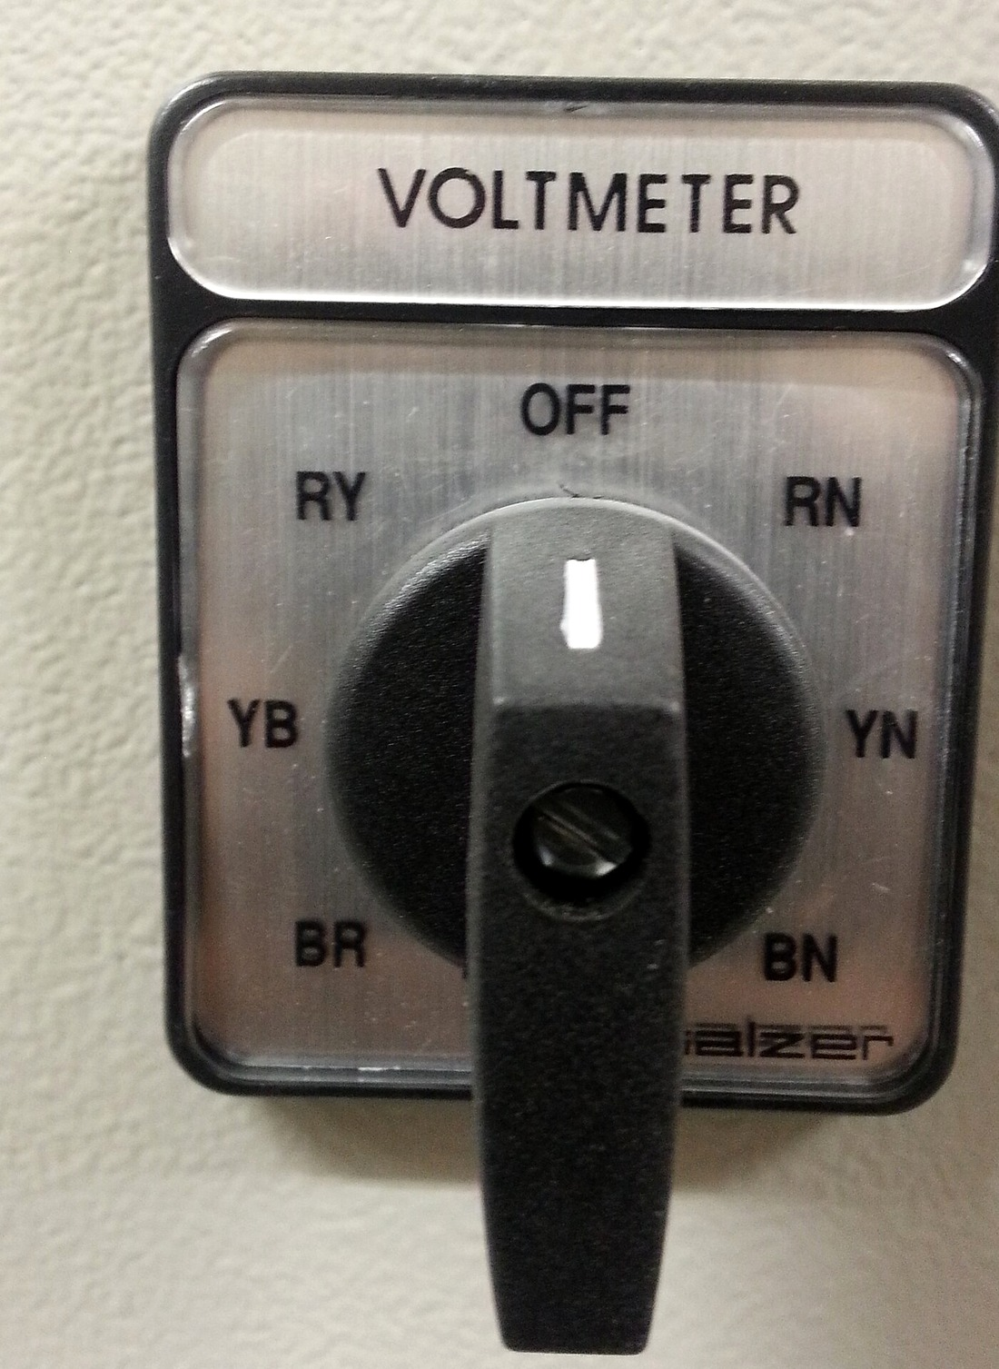 | 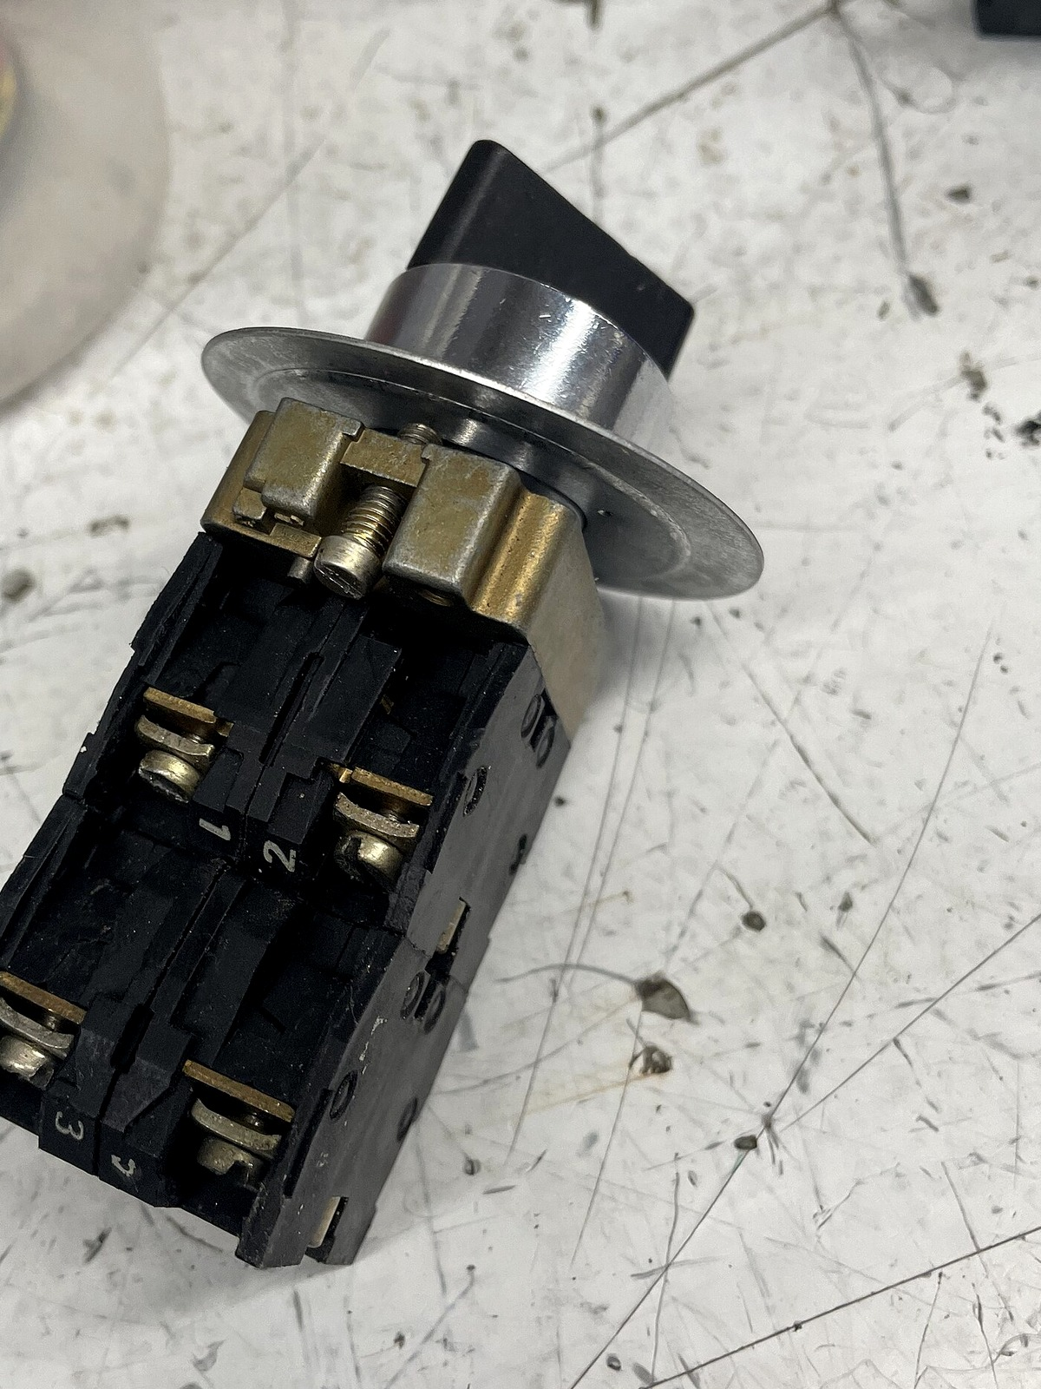 | 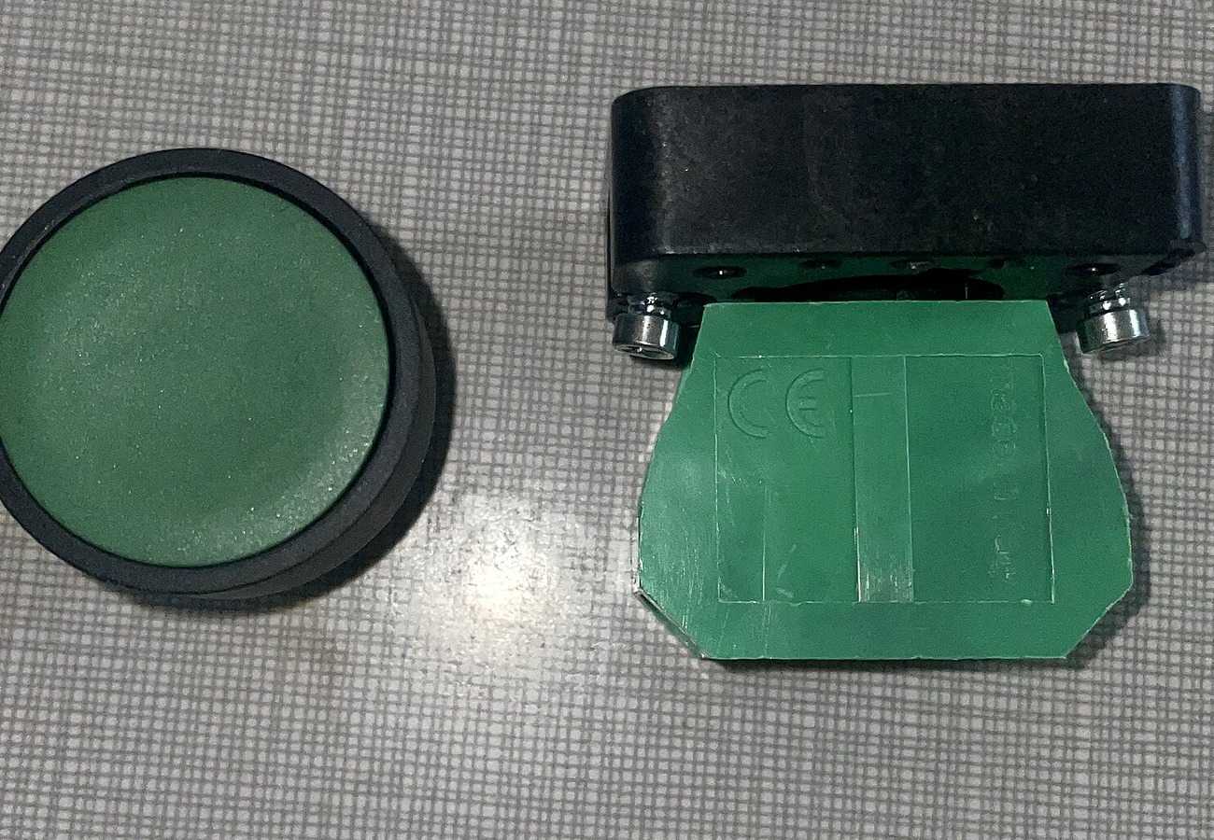
প্যানেলের গায়ে সিলেক্টর সুইচ | পেছনের কন্টাক্ট ব্লক | বাটনের দুই টুকরো — মাথা ও ব্লক
চিত্র ৮.১২: সিলেক্টর সুইচ ও কন্টাক্ট ব্লক
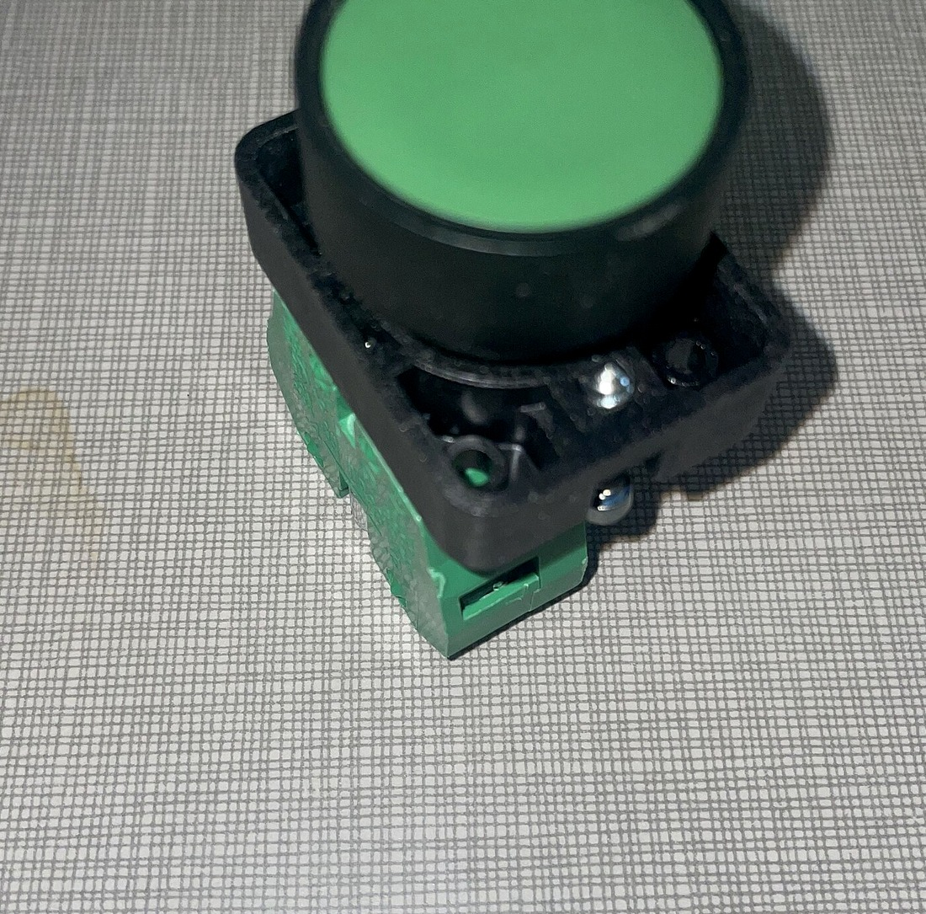 | 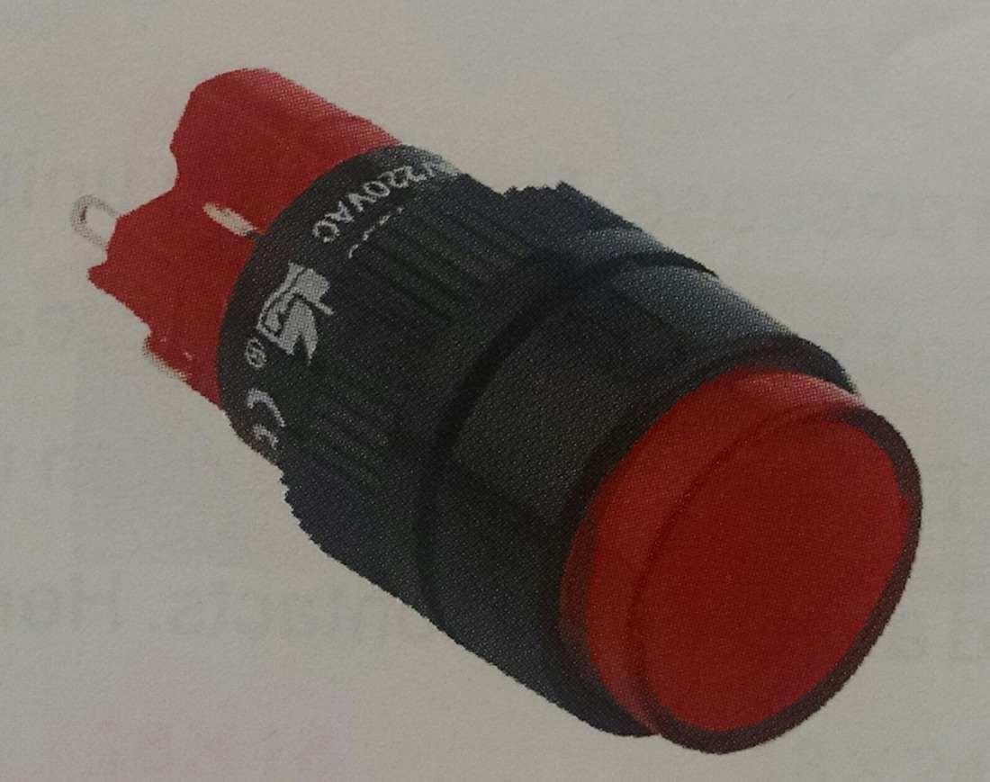 | 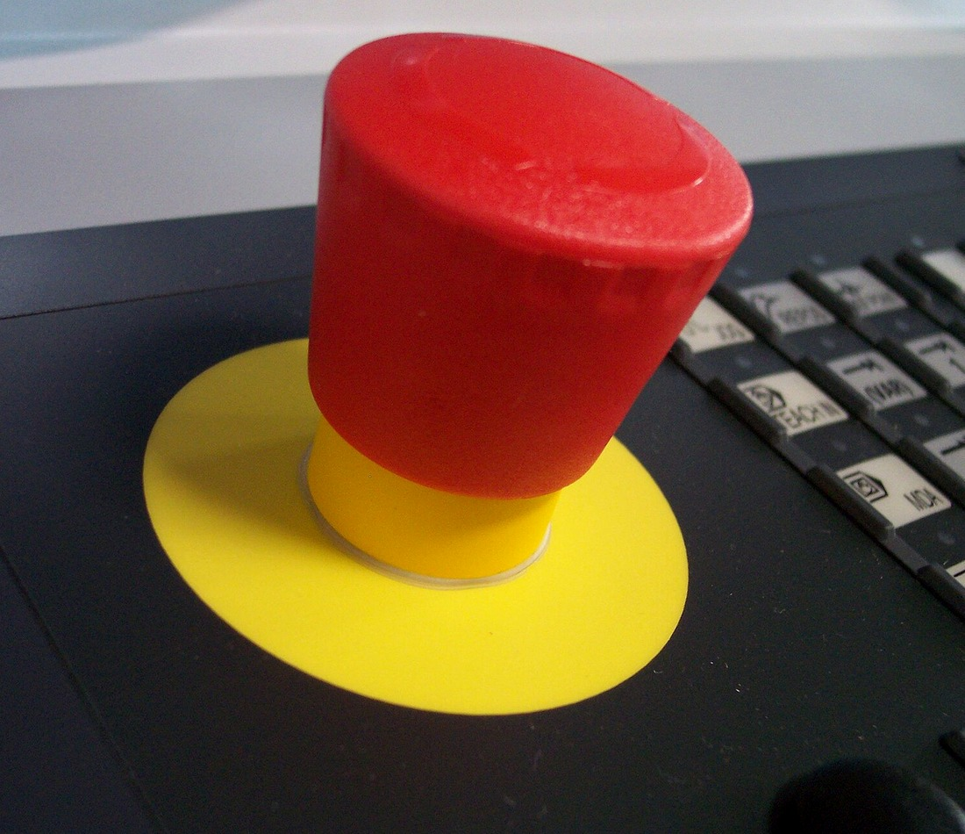
সবুজ স্টার্ট পুশ বাটন | লাল স্টপ পুশ বাটন | ইমার্জেন্সি স্টপ
চিত্র ৮.১৩: পুশ বাটন — স্টার্ট, স্টপ ও ইমার্জেন্সি স্টপ

৮.৮.২ দুই তারের কন্ট্রোল
সার্কিটটি এক লাইনে বলা যায় — লাইভ থেকে ফিউজ, ফিউজ থেকে সিলেক্টর সুইচ, সুইচ থেকে কয়েলের A1, আর A2 থেকে নিউট্রাল। সুইচ ঘুরিয়ে ON করলে কয়েল টান পায়, মেইন কন্টাক্ট বন্ধ হয়, মোটর চলে। OFF করলে উল্টোটি।
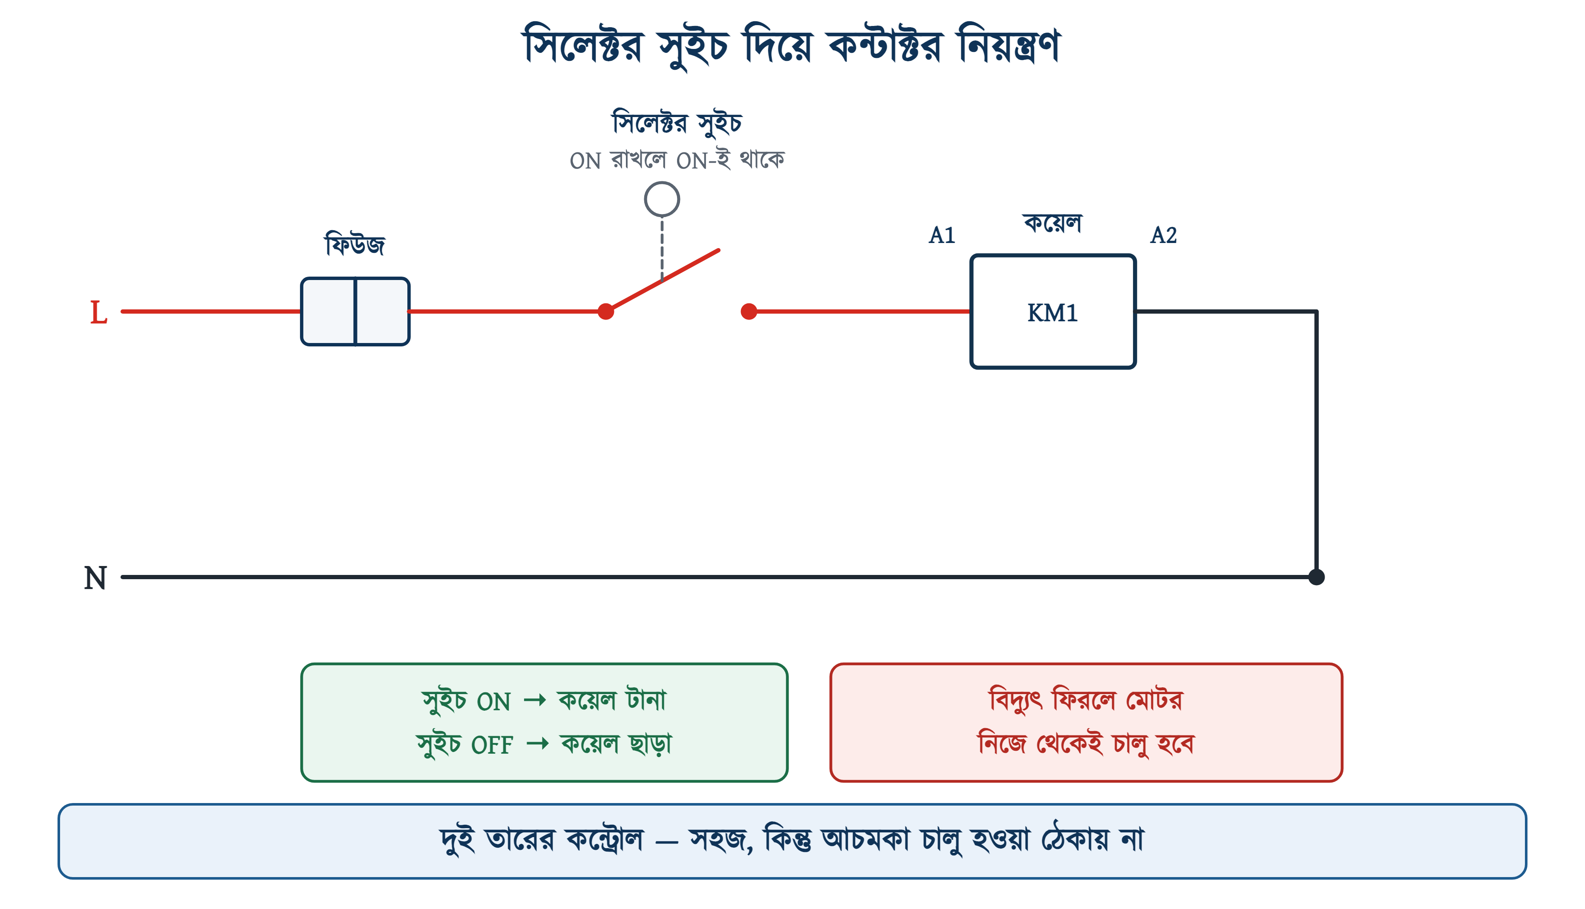
চিত্র ৮.১৪: সিলেক্টর সুইচ দিয়ে কন্টাক্টর নিয়ন্ত্রণ
একে দুই তারের কন্ট্রোল বলা হয়, কারণ প্যানেল থেকে সুইচ পর্যন্ত দুটি তারই যথেষ্ট। সহজ, সস্তা, আর কম তারে হয় — সুবিধা এই তিনটি।

৮.৮.৩ সুবিধাটার উল্টো পিঠ
এখন একটি অবস্থার কথা ভাবা যাক, যেটি এ দেশে দিনে কয়েকবার ঘটে। সুইচ ON অবস্থায় আছে, মোটর চলছে। হঠাৎ লাইন চলে গেল। কয়েল ছেড়ে দিল, কন্টাক্ট খুলে গেল, মোটর থামল। কিন্তু সুইচটি তো এখনো ON অবস্থাতেই রয়ে গেছে — সেটি তো নিজে থেকে ঘুরে OFF হয় না।
আধ ঘণ্টা পরে লাইন ফিরল। কয়েল সঙ্গে সঙ্গে টান পেল, কন্টাক্ট বন্ধ হলো, মোটর নিজে থেকেই চালু হয়ে গেল — কেউ কোনো বোতাম না ছুঁয়েই। মেশিনের পাশে যদি তখন কেউ কাজ করে থাকে, বা বেল্ট খোলা থাকে, দুর্ঘটনা ঠেকানোর কিছু থাকে না।
⚠ নিরাপত্তা সতর্কতা
এই স্বভাবের নাম লো-ভোল্টেজ রিলিজ — ভোল্টেজ গেলে যন্ত্র ছেড়ে দেয়, কিন্তু ভোল্টেজ ফিরলে আবার ধরে ফেলে। পাম্প, ফ্যান বা কম্প্রেসরের মতো যে লোডে আচমকা চালু হওয়া বিপজ্জনক নয়, সেখানে এটি চলে — এমনকি সুবিধাজনকও। কিন্তু যে যন্ত্রের কাছে মানুষ দাঁড়ায় — কাটিং মেশিন, মিক্সার, কনভেয়র — সেখানে দুই তারের কন্ট্রোল ব্যবহার করা যাবে না।

৮.৯ পুশ বাটন দিয়ে ল্যাচিং সার্কিট
উপরের সমস্যাটির সমাধান বের করতে গিয়েই ল্যাচিং সার্কিটের জন্ম, আর জিনিসটি এতই কাজের যে গত একশো বছরে এর চেয়ে ভালো কিছু কেউ বানাতে পারেনি। আজও পৃথিবীর প্রতিটি মোটর-প্যানেলে এই এক সার্কিটই আছে।

৮.৯.১ ভাবনার সুতোটা
সমস্যাটা ছিল সুইচের স্মৃতি — সুইচ মনে রাখে বলেই লাইন ফিরলে মোটর চালু হয়ে যায়। তাহলে এমন সুইচ নেওয়া যাক যেটি মনে রাখে না, অর্থাৎ পুশ বাটন। কিন্তু তখন নতুন সমস্যা: বোতাম ছেড়ে দিলেই কয়েল ছেড়ে দেবে, আর মোটর বন্ধ। সারাক্ষণ বোতাম চেপে দাঁড়িয়ে থাকা যায় না।
সমাধানটি চমৎকার। কন্টাক্টরকেই বলা হোক নিজের কয়েলের সরবরাহ ধরে রাখতে। কন্টাক্টরের গায়ে একটি অক্সিলিয়ারি NO কন্টাক্ট আছে (13-14), যেটি কন্টাক্টর টানলেই বন্ধ হয়। সেই কন্টাক্টটিকে START বোতামের ঠিক সমান্তরালে জুড়ে দিলে কী হয়?
START চাপলে কয়েল টান পায়; কয়েল টান পাওয়ামাত্র 13-14 বন্ধ হয়; এবার বোতাম ছেড়ে দিলেও কারেন্টের জন্য একটি বিকল্প পথ খোলা থাকে — 13-14-এর ভেতর দিয়ে। কন্টাক্টর নিজেই নিজেকে ধরে রাখে।
📘 সংজ্ঞা — হোল্ডিং কন্টাক্ট
যে অক্সিলিয়ারি NO কন্টাক্ট স্টার্ট বোতামের সমান্তরালে বসে কন্টাক্টরের কয়েলকে নিজেই সরবরাহ ধরে রাখে, তাকে হোল্ডিং কন্টাক্ট (Holding Contact), সিল-ইন কন্টাক্ট বা ল্যাচিং কন্টাক্ট বলে; আর গোটা বর্তনীটিকে বলে ল্যাচিং সার্কিট।

৮.৯.২ সার্কিটটি
চারটি জিনিস সিরিজে: ফিউজ, STOP বোতাম (NC), START বোতাম (NO) আর কয়েল। এর সঙ্গে একটিমাত্র বাড়তি শাখা — START-এর সমান্তরালে হোল্ডিং কন্টাক্ট।
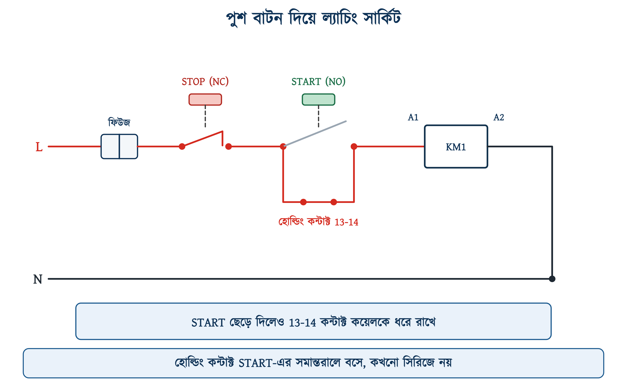
চিত্র ৮.১৫: পুশ বাটন ল্যাচিং সার্কিট — হোল্ডিং কন্টাক্ট 13-14 সমান্তরালে
⚠ নিরাপত্তা সতর্কতা
STOP বোতাম সব সময় NC, আর START সব সময় NO — এই দুটি উল্টে গেলে সার্কিট কাজ করবে না, আর উল্টো করে জুড়লে STOP চাপলে মোটর চালু হবে। STOP-কে NC রাখার আরও একটি কারণ আছে: বোতামের তার কোথাও ছিঁড়ে গেলে বর্তনী খুলে যায় এবং মোটর বন্ধ হয়ে যায়। অর্থাৎ তার ছেঁড়া অবস্থাটি নিরাপদ দিকে ব্যর্থ হয়।

৮.৯.৩ ধাপে ধাপে কী ঘটে
তিনটি অবস্থা আলাদা করে দেখলে ব্যাপারটি আর জটিল থাকে না। নিচের ছবিতে প্রতিটি ধাপে যে পথে কারেন্ট বইছে সেটি লাল রঙে দেখানো।
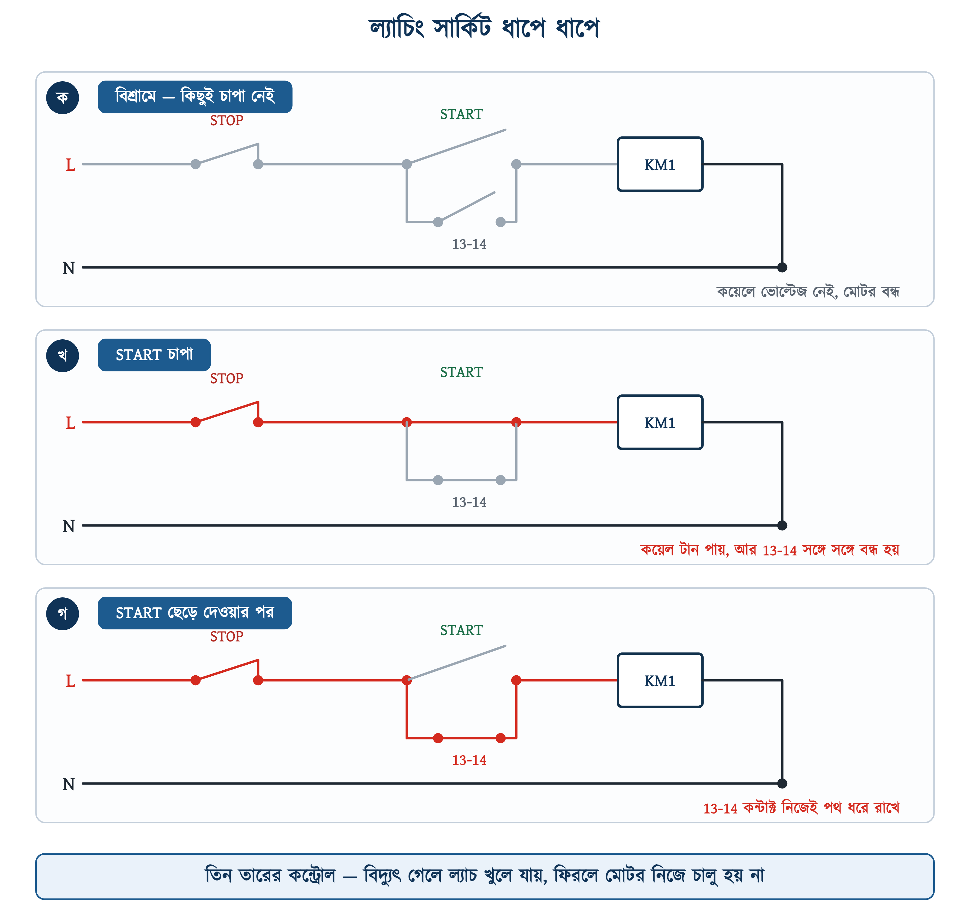
চিত্র ৮.১৬: ল্যাচিং সার্কিটের তিন অবস্থা — সক্রিয় পথ লাল রঙে
ছবির তিনটি অবস্থার সঙ্গে STOP চাপা আর লাইন যাওয়া-আসার তিনটি যোগ করলে মোট ছয়টি অবস্থা দাঁড়ায়। সবগুলো একসঙ্গে সারণিতে:
সারণি ৮.৬: ল্যাচিং সার্কিটের অবস্থা-সারণি
অবস্থা | STOP | START | 13-14 | কয়েল | মোটর
বিশ্রামে | বন্ধ | খোলা | খোলা | বন্ধ | থেমে
START চাপা | বন্ধ | বন্ধ | বন্ধ হলো | টানা | চলছে
START ছাড়া | বন্ধ | খোলা | বন্ধ | টানা | চলছে
STOP চাপা | খোলা | খোলা | খোলা | ছাড়া | থেমে
লাইন গেল | বন্ধ | খোলা | খোলা | ছাড়া | থেমে
লাইন ফিরল | বন্ধ | খোলা | খোলা | ছাড়া | থেমেই থাকে

সারণির শেষ সারিটিই এই অধ্যায়ের সবচেয়ে দামি লাইন। লাইন চলে গেলে কয়েল ছেড়ে দেয়, আর কয়েল ছাড়ামাত্র 13-14-ও খুলে যায় — ল্যাচটি ভেঙে যায়। এখন লাইন ফিরলেও কারেন্টের কোনো পথ নেই, কারণ START বোতামও খোলা। কেউ START না চাপা পর্যন্ত মোটর থেমেই থাকবে।
❖ ল্যাচিং সার্কিটের আইনি ভিত্তি
এই স্বভাবের নাম লো-ভোল্টেজ প্রোটেকশন — দুই তারের কন্ট্রোলের লো-ভোল্টেজ রিলিজের ঠিক উল্টো। বিএনবিসি ২০১২ পার্ট ৮ অধ্যায় ১-এর ধারা ১.৩.২৭(ঘ)-তে লেখা আছে, প্রতিটি মোটরে ভোল্টেজ পড়ে যাওয়া বা চলে যাওয়ার পর আপনা থেকে আবার চালু হওয়া ঠেকানোর ব্যবস্থা রাখতে হবে। ল্যাচিং সার্কিট সেই ব্যবস্থাটিই — বাড়তি কোনো যন্ত্র ছাড়াই, কেবল একটি তারের বিন্যাসে।

৮.৯.৪ দুই তার বনাম তিন তার
নামটি এসেছে প্যানেল থেকে বোতাম পর্যন্ত কটি তার লাগে তা থেকে। সিলেক্টর সুইচে দুটি, পুশ বাটনে তিনটি — লাইভ, STOP-START-এর সংযোগ, আর কয়েলের দিকের ফেরত তার।
সারণি ৮.৭: দুই তার ও তিন তারের কন্ট্রোলের তুলনা
বিষয় | দুই তারের কন্ট্রোল (সিলেক্টর সুইচ) | তিন তারের কন্ট্রোল (পুশ বাটন)
যন্ত্র | একটি মেইনটেইনড সুইচ | দুটি মোমেন্টারি বোতাম + হোল্ডিং কন্টাক্ট
তার | দুটি | তিনটি
বিদ্যুৎ ফিরলে | মোটর নিজে চালু হয় | মোটর থেমেই থাকে
পরিভাষা | লো-ভোল্টেজ রিলিজ (LVR) | লো-ভোল্টেজ প্রোটেকশন (LVP)
একাধিক জায়গা থেকে | কঠিন | সহজ — STOP সিরিজে, START প্যারালালে
কোথায় চলে | পাম্প, ফ্যান, বাতির গ্রুপ | যেকোনো মোটর, বিশেষত মানুষ কাছে থাকে যেখানে
বিএনবিসি ১.৩.২৭(ঘ) | শর্ত পূরণ করে না | শর্ত পূরণ করে

✔ ব্যবহারিক পরামর্শ
একাধিক জায়গা থেকে একই মোটর চালানোর নিয়মটি সারণির পঞ্চম সারিতে লুকিয়ে আছে, আর সেটি মনে রাখার মতো: সব STOP বোতাম নিজেদের মধ্যে সিরিজে, সব START বোতাম নিজেদের মধ্যে প্যারালালে। কারণ যেকোনো একটি STOP চাপলেই বন্ধ হওয়া চাই (সিরিজ), কিন্তু যেকোনো একটি START চাপলেই চালু হওয়া চাই (প্যারালাল)।

৮.৯.৫ কানেকশন ডায়াগ্রাম
সার্কিট ডায়াগ্রাম বোঝায় কীভাবে কাজ করে; কানেকশন ডায়াগ্রাম বলে কোন তার কোন স্ক্রুতে যাবে। বোর্ডে কাজ করার সময় দ্বিতীয়টিই হাতের কাছে থাকা দরকার।
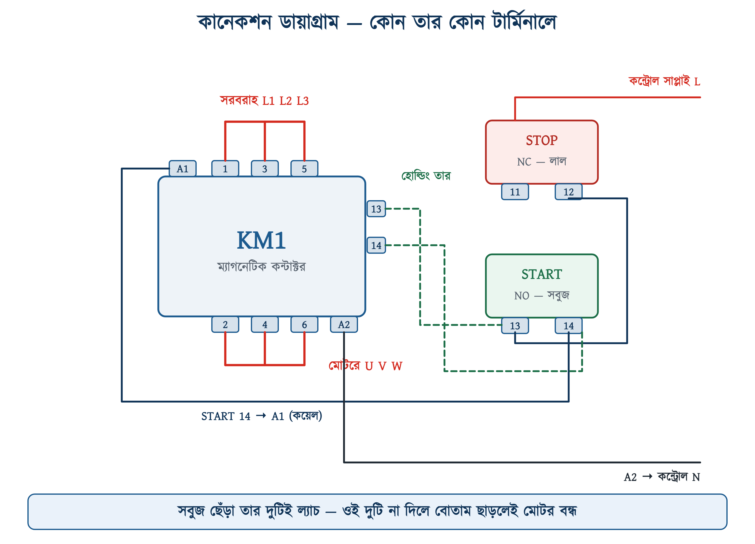
চিত্র ৮.১৭: ল্যাচিং সার্কিটের কানেকশন ডায়াগ্রাম
সবুজ ছেঁড়া রেখা দুটিই হোল্ডিং তার, আর ওখানেই সবচেয়ে বেশি ভুল হয়। কন্টাক্টরের 13 যাবে START বোতামের ইনপুট টার্মিনালে, আর 14 যাবে START-এরই আউটপুট টার্মিনালে — অর্থাৎ বোতামটির দুই প্রান্তেই। এই দুটি তার বোতামটিকে 'ঘিরে' ফেলে বলেই বোতাম ছাড়ার পরও পথ থাকে।
⚠ নিরাপত্তা সতর্কতা
হোল্ডিং তার দুটি যদি ভুল করে START-এর সিরিজে পড়ে যায়, তাহলে সার্কিটটি একেবারেই কাজ করবে না — START চাপলে কিছুই হবে না, কারণ কয়েল টানার আগে 13-14 বন্ধ হয় না, আর 13-14 বন্ধ না হলে কয়েল টান পায় না। সংযোগের পর মিটার দিয়ে মিলিয়ে দেখুন: START না চেপে 13 ও 14-এর দুই প্রান্তে কন্টিনিউইটি থাকা চলবে না, কিন্তু START-এর দুই প্রান্ত আর 13-14-এর দুই প্রান্ত জোড়ায় জোড়ায় এক বিন্দুতে মিলতে হবে।

৮.১০ বসানো ও নিরাপত্তার নিয়ম
১. কন্টাক্টর খাড়া অবস্থায় বসাতে হয় — টার্মিনাল উপরে-নিচে, কাত করে নয়। কাত করে বসালে আর্মেচারের নিজের ওজন স্প্রিংয়ের হিসাব বদলে দেয়।
২. প্যানেলের ভেতরে গরম বাতাস উপরে ওঠে, তাই কন্টাক্টরের উপরে প্রস্তুতকারকের দেওয়া ন্যূনতম ফাঁক রাখতে হবে। ফাঁকটি আর্কের গ্যাস বেরোনোর পথও।
৩. সব স্ক্রু টর্ক ধরে শক্ত করতে হবে। ঢিলে টার্মিনাল মানে বাড়তি রোধ, বাড়তি তাপ, আর শেষ পর্যন্ত পোড়া টার্মিনাল — কন্টাক্টর নষ্ট হওয়ার সবচেয়ে সাধারণ কারণ এটিই।
৪. কন্ট্রোল সার্কিটে আলাদা ফিউজ দিতে হবে। কয়েলের কারেন্ট ছোট বলে পাওয়ার সার্কিটের ব্রেকার কন্ট্রোল সার্কিটের শর্ট সার্কিটে কোনো কাজ করে না।
৫. কয়েলের ভোল্টেজ প্যানেলের গায়ে লিখে রাখা ভালো — পরে কেউ বদলাতে এলে অনুমান করতে হবে না।
৬. কাজ শুরুর আগে মেইন ব্রেকার বন্ধ করে টেস্টার দিয়ে মিলিয়ে নিতে হবে, আর ব্রেকারে লক বা সতর্ক-চিহ্ন লাগাতে হবে (অধ্যায় ১-এর নিয়ম)।
৭. ওভারলোড রিলে ছাড়া মোটরের কন্টাক্টর বসানো চলবে না — বিএনবিসি ১.৩.২৭(গ)। বিস্তারিত অধ্যায় ৯-এ।

৮.১১ সাধারণ ত্রুটি ও প্রতিকার
কন্টাক্টর নষ্ট হয় মূলত তিনভাবে — কয়েল পোড়ে, কন্টাক্ট ক্ষয়ে যায়, বা যান্ত্রিক অংশ আটকে যায়। তিনটিরই আগাম লক্ষণ থাকে, আর লক্ষণ ধরতে পারলে কন্টাক্টর বদলানোর আগেই কারণটি সারানো যায়।
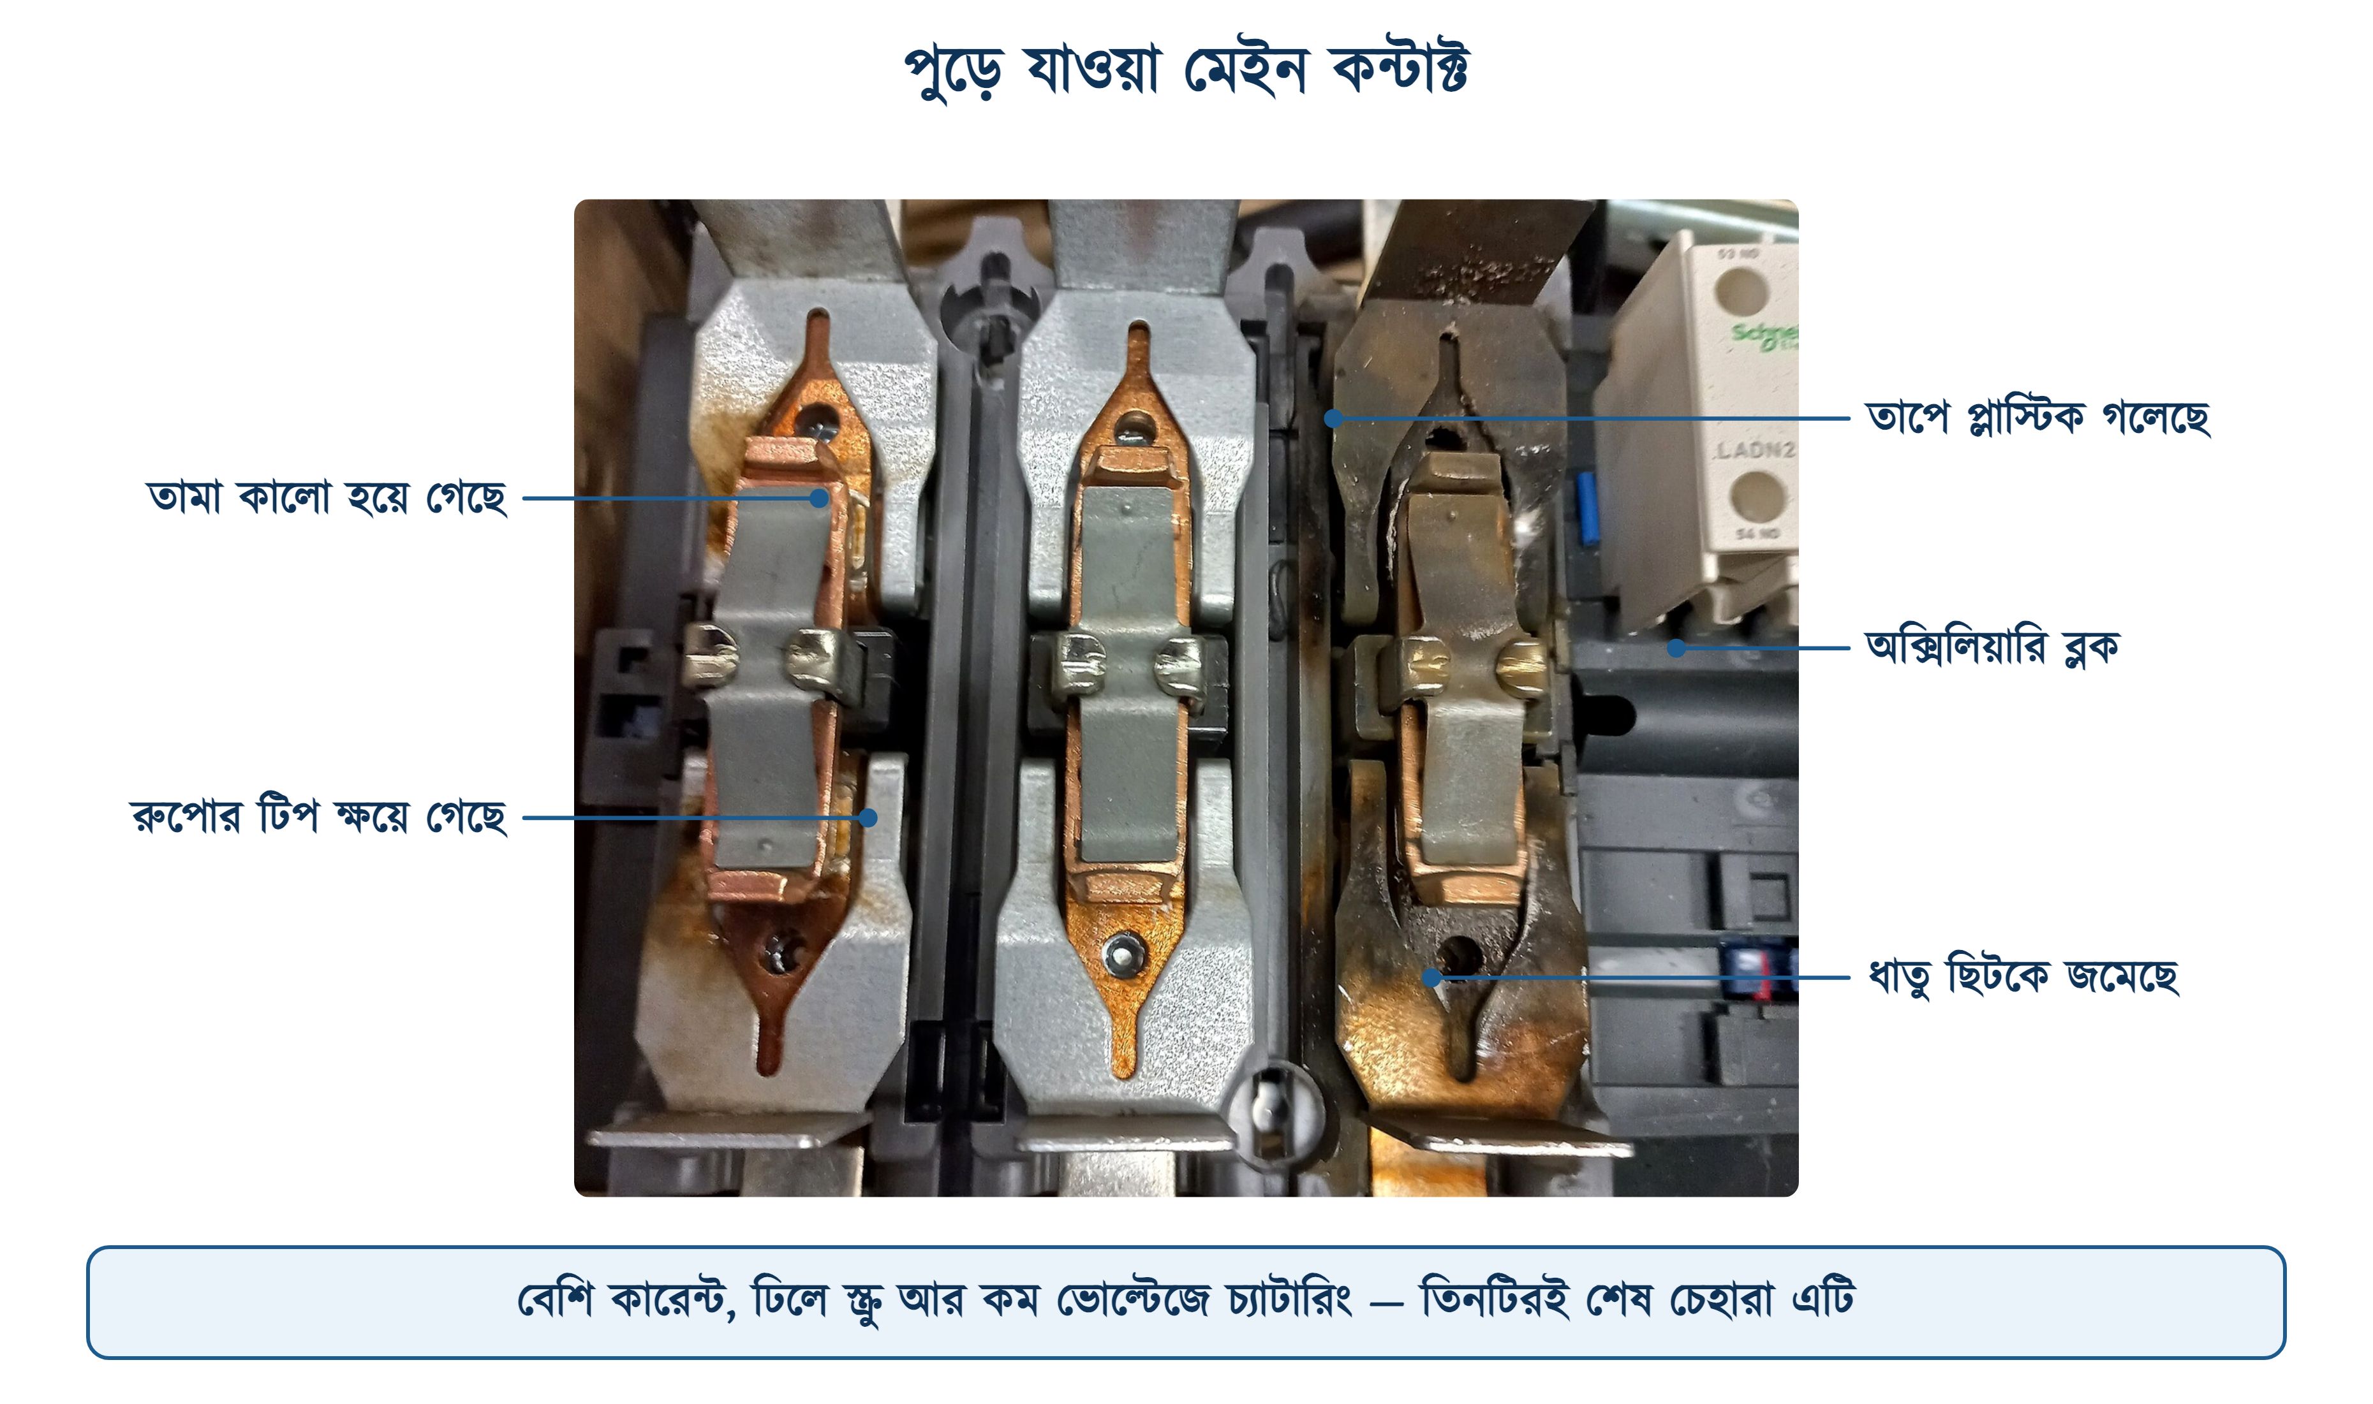
চিত্র ৮.১৮: অতিরিক্ত কারেন্ট ও আর্কে পুড়ে যাওয়া মেইন কন্টাক্ট
সারণি ৮.৮: কন্টাক্টরের সাধারণ ত্রুটি ও প্রতিকার
সমস্যা | সম্ভাব্য কারণ | প্রতিকার
কন্টাক্টর টানেই না | কয়েল পুড়েছে · কন্ট্রোল ফিউজ কাটা · STOP বোতামের তার ছেঁড়া · ভোল্টেজ ৮৫%-এর নিচে | A1-A2-তে ভোল্টেজ মাপুন; ভোল্টেজ থাকলে কয়েলের রোধ মাপুন, অসীম হলে কয়েল পোড়া
টানে, কিন্তু ভনভন করে | কোরের মুখে ময়লা বা মরচে · শেডিং রিং ভাঙা · কন্ট্রোল ভোল্টেজ কম | কোরের মুখ দুটি পরিষ্কার করুন; ভোল্টেজ মাপুন; রিং ভাঙলে কন্টাক্টর বদলান
ছাড়ে না, আটকে থাকে | কন্টাক্ট ওয়েল্ড হয়ে গেছে · আর্মেচারে মরচে · স্প্রিং দুর্বল | সঙ্গে সঙ্গে ব্রেকার বন্ধ করুন — মোটর আর বন্ধ হবে না; কন্টাক্টর বদলান
কয়েল বারবার পোড়ে | ভুল ভোল্টেজের কয়েল · আর্মেচার আটকে থাকায় ইনরাশ চলতেই থাকে · পরিবেশ খুব গরম | কয়েলের গায়ের ভোল্টেজ মিলিয়ে দেখুন; আর্মেচার হাতে নাড়িয়ে দেখুন মুক্ত কি না
মোটর গরম হয়, শব্দ করে | একটি পোলের কন্টাক্ট ক্ষয়ে গেছে — মোটর সিঙ্গেল ফেজিংয়ে | তিন পোলে আলাদা করে কারেন্ট মাপুন; একটিতে কম হলে কন্টাক্টর বদলান
কন্টাক্ট দ্রুত ক্ষয়ে যায় | কন্টাক্টর ছোট মাপের · AC-1 দেখে বাছা হয়েছে · ঘন ঘন চালু-বন্ধ (AC-4) | AC-3 রেটিং মিলিয়ে এক ধাপ বড় কন্টাক্টর দিন
টার্মিনাল কালো, প্লাস্টিক গলা | স্ক্রু ঢিলে · তারের মাপ ছোট | সব স্ক্রু টর্ক ধরে শক্ত করুন; তারের মাপ যাচাই করুন

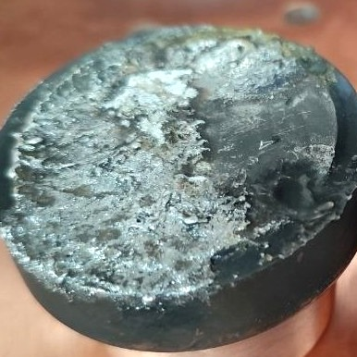 | 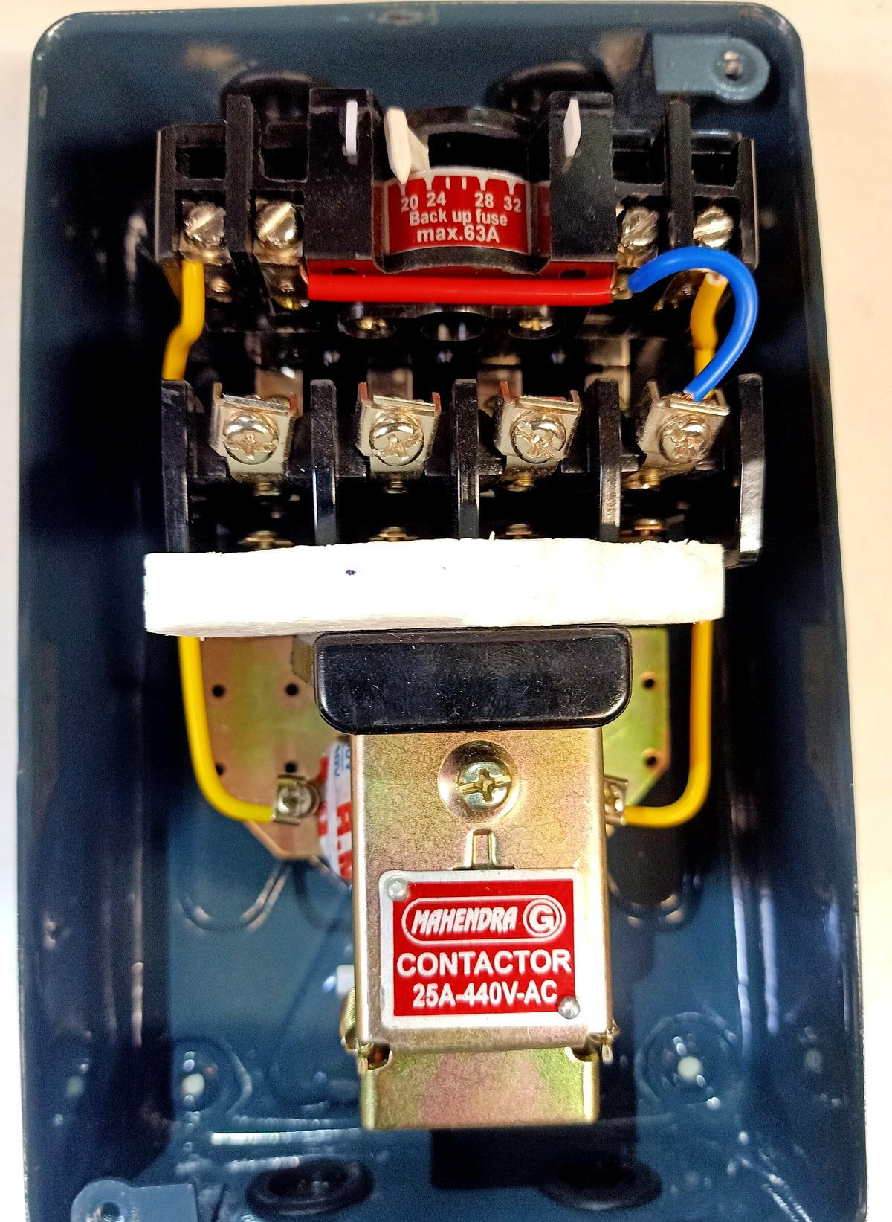
আর্কে ক্ষয়ে যাওয়া রুপোর কন্টাক্ট | বাস্তব প্যানেলে কন্টাক্টর ও ওভারলোড রিলে
চিত্র ৮.১৯: ক্ষয়ে যাওয়া কন্টাক্ট, আর বাস্তবে বসানো অবস্থায় কন্টাক্টর
✔ ব্যবহারিক পরামর্শ
কন্টাক্ট কালো হয়ে গেলেই বদলাতে হবে, এমন নয়। আর্কে রুপোর উপরে যে কালো স্তর পড়ে সেটি সিলভার অক্সাইড, আর সেটি বিদ্যুৎ চালায় — ঘষে তুলে ফেলার দরকার নেই, বরং ঘষলে রুপোর পাতলা স্তরটাই উঠে যায়। আকৃতি দেখে সিদ্ধান্ত নিন: টিপ গর্ত হয়ে গেছে, ধাতু ছিটকে জমেছে, বা তামার নিচের স্তর বেরিয়ে পড়েছে — তবেই বদলান।

৮.১২ সারসংক্ষেপ
• ম্যাগনেটিক কন্টাক্টর হলো কয়েলের চুম্বকে চলা সুইচ — ছোট কারেন্ট দিয়ে বড় কারেন্ট নিয়ন্ত্রণ করার যন্ত্র।
• কন্ট্রোল সার্কিট ও পাওয়ার সার্কিট বৈদ্যুতিকভাবে আলাদা; যোগটি কেবল চুম্বকের।
• মূল অংশ ছয়টি — কয়েল, স্থির কোর, মুভিং আর্মেচার, রিটার্ন স্প্রিং, মেইন কন্টাক্ট ও অক্সিলিয়ারি কন্টাক্ট।
• AC কয়েলের কোরে শেডিং রিং থাকে; না থাকলে সেকেন্ডে একশো বার টান শূন্য হয়ে ভনভন শব্দ হয়।
• IEC 60947-4-1 অনুযায়ী কন্টাক্টর Us-এর ৮৫–১১০% এ টানবে এবং ২০–৭৫% এ ছেড়ে দেবে।
• কয়েলের ইনরাশ কারেন্ট হোল্ডিং কারেন্টের কয়েক গুণ; কন্ট্রোল সার্কিটের কন্টাক্ট বাছতে বড় সংখ্যাটিই ধরতে হয়।
• মেইন টার্মিনাল বিজোড় সংখ্যায় ইনপুট, জোড় সংখ্যায় আউটপুট; কয়েল A1-A2।
• অক্সিলিয়ারি কন্টাক্টের প্রথম অঙ্ক ক্রম, দ্বিতীয় অঙ্ক কাজ — 1-2 মানে NC, 3-4 মানে NO।
• একই কন্টাক্টরের AC-1, AC-3 ও AC-4 রেটিং আলাদা; মোটরের হিসাব সবসময় AC-3 ধরে।
• মডুলার কন্টাক্টর (IEC 61095, AC-7a) মোটরের জন্য নয়।
• কন্টাক্টর নির্বাচনে AC-3 কারেন্ট ও kW — দুটিই মেলাতে হয়।
• সিলেক্টর সুইচের দুই তারের কন্ট্রোল = লো-ভোল্টেজ রিলিজ; বিদ্যুৎ ফিরলে মোটর নিজে চালু হয়।
• পুশ বাটনের তিন তারের ল্যাচিং সার্কিট = লো-ভোল্টেজ প্রোটেকশন; বিদ্যুৎ ফিরলেও মোটর থেমেই থাকে।
• হোল্ডিং কন্টাক্ট (13-14) START বোতামের সমান্তরালে বসে, কখনো সিরিজে নয়।
• STOP বোতাম NC, START বোতাম NO — তার ছিঁড়লেও যেন মোটর বন্ধ হয়ে যায়।
• একাধিক জায়গা থেকে চালাতে হলে সব STOP সিরিজে, সব START প্যারালালে।
• বিএনবিসি ২০১২ পার্ট ৮ অধ্যায় ১-এর ১.৩.২৭(ঘ) প্রতিটি মোটরে আপনা থেকে আবার চালু হওয়া ঠেকানোর ব্যবস্থা বাধ্যতামূলক করে।

৮.১৩ পারিভাষিক শব্দ
সারণি ৮.৯: অধ্যায় ৮-এর পারিভাষিক শব্দ
বাংলা | English | অর্থ
ম্যাগনেটিক কন্টাক্টর | Magnetic Contactor | কয়েলের চুম্বকে চলা ভারী সুইচ
কন্ট্রোল সার্কিট | Control Circuit | কয়েল ও বোতামের ছোট কারেন্টের বর্তনী
পাওয়ার সার্কিট | Power Circuit | মেইন কন্টাক্ট ও লোডের বড় কারেন্টের বর্তনী
কয়েল | Coil | চুম্বক তৈরি করে; প্রান্ত দুটি A1 ও A2
স্থির কোর | Fixed Core / Yoke | E আকৃতির পাতের গুচ্ছ; কয়েল এর গায়ে বসে
মুভিং আর্মেচার | Moving Armature | চুম্বকের টানে নড়া অংশ
রিটার্ন স্প্রিং | Return Spring | আর্মেচারকে ঠেলে আগের জায়গায় ফেরায়
শেডিং রিং | Shading Ring / Shading Coil | AC কোরে বসানো তামার রিং; ভনভন শব্দ ঠেকায়
আর্ক চেম্বার | Arc Chute / Arc Chamber | কন্টাক্টের উপরে বসানো পাত; আর্ক ভেঙে নেভায়
মেইন কন্টাক্ট | Main Contact | লোডের কারেন্ট বহন করে; নম্বর 1-2, 3-4, 5-6
অক্সিলিয়ারি কন্টাক্ট | Auxiliary Contact | কন্ট্রোল সার্কিটের ছোট কন্টাক্ট; দুই অঙ্কের নম্বর
নরমালি ওপেন | NO — Normally Open | বিনা টানে খোলা থাকা কন্টাক্ট
নরমালি ক্লোজড | NC — Normally Closed | বিনা টানে বন্ধ থাকা কন্টাক্ট
হোল্ডিং কন্টাক্ট | Holding / Seal-in Contact | START-এর সমান্তরালে বসে কয়েল ধরে রাখে
ল্যাচিং সার্কিট | Latching Circuit | হোল্ডিং কন্টাক্টসহ তিন তারের কন্ট্রোল
সিলেক্টর সুইচ | Selector Switch | ঘুরিয়ে চালানো মেইনটেইনড সুইচ
পুশ বাটন | Push Button | চাপ ছাড়লে নিজের জায়গায় ফেরা মোমেন্টারি সুইচ
ইউটিলাইজেশন ক্যাটাগরি | Utilization Category | লোডের ধরন অনুযায়ী রেটিংয়ের শ্রেণি — AC-1, AC-3, AC-4
ইনরাশ কারেন্ট | Inrush Current | কয়েল টানার মুহূর্তের বেশি কারেন্ট
হোল্ডিং কারেন্ট | Sealed / Holding Current | টেনে ধরে রাখার সময়ের কম কারেন্ট
লো-ভোল্টেজ রিলিজ | LVR — Low Voltage Release | ভোল্টেজ ফিরলে লোড নিজে চালু হয়ে যায়
লো-ভোল্টেজ প্রোটেকশন | LVP — Low Voltage Protection | ভোল্টেজ ফিরলেও লোড থেমে থাকে
সিঙ্গেল ফেজিং | Single Phasing | তিন ফেজের একটি না পৌঁছানো; মোটর পুড়ে যায়

চিত্রসূত্র ও কৃতজ্ঞতা
এই অধ্যায়ের আলোকচিত্রগুলো উইকিমিডিয়া কমন্স থেকে নেওয়া। আলোকচিত্রীর নাম, ছবির শিরোনাম ও লাইসেন্স — Achalshanth — Push button switch (CC BY-SA 4.0) · Asurnipal — Burned Contactor-01ASD (CC BY-SA 4.0) · Balurbala — Selector switch (CC BY-SA 3.0) · Claudio Minonzio — Schützkontakt 2 (CC BY-SA 3.0) · Dmitry G — Contactor NCH8-63 (Public domain) · Julo (talk · contribs) — Stycznik przemyslowy (Public domain) · Kae — Contactor DIN IEK (CC BY-SA 3.0) · Minnou — Schützkontakt 1 (CC BY-SA 3.0) · Mithilrkadam — Push button switch Green, Push button switch PB switch, Selector switch DPDT (CC BY-SA 4.0) · Mykhailo Prytula — Silver contacts arc erosion failure (CC BY-SA 4.0) · Saguzar1 — Despiece contactor (CC0) · Suyash.dwivedi — Inside 3 phase motor starter (CC BY-SA 4.0) · User:Stahlkocher — Not-Aus Betätiger (CC BY-SA 3.0)।

৮.১৪ অনুশীলনী

৮.১৪.১ ক. বহুনির্বাচনী প্রশ্ন
১. কন্টাক্টরের কন্টাক্ট কীসের টানে বন্ধ হয়?
(ক) স্প্রিং | (খ) কয়েলের চুম্বক
(গ) হাতের চাপ | (ঘ) বাতাসের চাপ

২. কয়েলের দুই প্রান্তের নাম কী?
(ক) A1 ও A2 | (খ) L1 ও L2 | (গ) T1 ও T2 | (ঘ) 13 ও 14

৩. মেইন টার্মিনালে বিজোড় সংখ্যাগুলো কোন দিকের?
(ক) লোডের | (খ) সরবরাহের | (গ) কয়েলের | (ঘ) আর্থের

৪. 21-22 নম্বরের অক্সিলিয়ারি কন্টাক্টটি কী ধরনের?
(ক) NO | (খ) মেইন কন্টাক্ট | (গ) কয়েল | (ঘ) NC

৫. মোটরের জন্য কন্টাক্টর বাছতে নেমপ্লেটের কোন ঘরটি দেখতে হবে?
(ক) AC-1 | (খ) Ui | (গ) AC-3 | (ঘ) Uimp

৬. AC কন্টাক্টরের কোরে শেডিং রিং না থাকলে কী হয়?
(ক) ভনভন শব্দ হয় | (খ) কন্টাক্ট ওয়েল্ড হয়
(গ) কয়েল পোড়ে | (ঘ) মোটর উল্টো ঘোরে

৭. ল্যাচিং সার্কিটে হোল্ডিং কন্টাক্ট কীভাবে বসে?
(ক) START-এর সিরিজে | (খ) STOP-এর সিরিজে
(গ) কয়েলের সিরিজে | (ঘ) START-এর সমান্তরালে

৮. STOP বোতাম কোন ধরনের কন্টাক্ট হওয়া উচিত?
(ক) NC | (খ) NO | (গ) যেকোনোটি | (ঘ) দুটোই একসঙ্গে

৯. সিলেক্টর সুইচ ON রেখে লাইন গিয়ে আবার ফিরলে কী হবে?
(ক) মোটর বন্ধই থাকবে | (খ) কয়েল পুড়বে
(গ) মোটর নিজে থেকে চালু হবে | (ঘ) ফিউজ কাটবে

১০. গায়ে IEC 61095 লেখা কন্টাক্টর কোন কাজে ব্যবহার করা উচিত নয়?
(ক) আলোর গ্রুপে | (খ) ওয়াটার হিটারে
(গ) সাইনবোর্ডে | (ঘ) কারখানার মোটরে

✔ উত্তরমালা
উত্তরমালা: ১-খ, ২-ক, ৩-খ, ৪-ঘ, ৫-গ, ৬-ক, ৭-ঘ, ৮-ক, ৯-গ, ১০-ঘ

৮.১৪.২ খ. সংক্ষিপ্ত প্রশ্ন
১. ম্যাগনেটিক কন্টাক্টর কাকে বলে? এর দুটি ব্যবহার লিখুন।
২. কন্ট্রোল সার্কিট ও পাওয়ার সার্কিটের তিনটি পার্থক্য লিখুন।
৩. শেডিং রিং কী এবং কেন লাগে?
৪. আর্ক চেম্বারের কাজ কী?
৫. 13-14 ও 21-22 — দুটির পার্থক্য ব্যাখ্যা করুন।
৬. ইউটিলাইজেশন ক্যাটাগরি বলতে কী বোঝায়? AC-1 ও AC-3-এর পার্থক্য লিখুন।
৭. কয়েলের ইনরাশ ও হোল্ডিং কারেন্ট আলাদা হয় কেন?
৮. হোল্ডিং কন্টাক্ট কাকে বলে? এটি না থাকলে কী হয়?
৯. লো-ভোল্টেজ রিলিজ ও লো-ভোল্টেজ প্রোটেকশনের পার্থক্য লিখুন।
১০. কন্টাক্টরের কয়েল বারবার পুড়ে যাওয়ার তিনটি কারণ লিখুন।

৮.১৪.৩ গ. রচনামূলক প্রশ্ন
১. চিত্রসহ ম্যাগনেটিক কন্টাক্টরের গঠন ও কাজের নীতি বর্ণনা করুন।
২. কন্টাক্টরের টার্মিনাল-নম্বরের নিয়ম উদাহরণসহ ব্যাখ্যা করুন।
৩. একটি কন্টাক্টরের নেমপ্লেটের প্রতিটি লেখার অর্থ ব্যাখ্যা করুন এবং কেনার সময় কী কী মিলিয়ে দেখবেন তা লিখুন।
৪. সিলেক্টর সুইচ দিয়ে কন্টাক্টর নিয়ন্ত্রণের সম্পূর্ণ সংযোগ চিত্রসহ বর্ণনা করুন এবং এর সীমাবদ্ধতা আলোচনা করুন।
৫. পুশ বাটন দিয়ে ল্যাচিং সার্কিটের কাজ চিত্র ও অবস্থা-সারণিসহ ব্যাখ্যা করুন।
৬. দুই তারের ও তিন তারের কন্ট্রোলের তুলনা করুন এবং কোনটি কোথায় ব্যবহার করবেন যুক্তিসহ লিখুন।
৭. কন্টাক্টরের সাধারণ ত্রুটি ও তাদের প্রতিকার সারণিসহ বর্ণনা করুন।

৮.১৪.৪ ঘ. গাণিতিক সমস্যা
১. একটি কন্টাক্টরের কয়েল 230 V, 50 Hz; টানার সময় 45 VA আর ধরে রাখার সময় 7 VA লাগে। দুই অবস্থায় কারেন্ট কত? অনুপাত কত?
২. একটি ৩ অশ্বশক্তির থ্রি-ফেজ মোটর 400 V-এ চলে। দক্ষতা ৮৪ শতাংশ, cos φ ০.৮৫। লাইন কারেন্ট বের করে সারণি ৮.৪ থেকে উপযুক্ত কন্টাক্টর বাছুন।
৩. একটি ১০ অশ্বশক্তির মোটরের ফুল-লোড কারেন্ট 14.2 A। কোন কন্টাক্টর নেবেন, এবং মোটরটি ঘন ঘন চালু-বন্ধ হলে কী বদলাবেন?
৪. একটি কন্টাক্টরের AC-3 রেটিং 25 A। AC-3-এর শর্ত অনুযায়ী এটিকে কত অ্যাম্পিয়ার মেক ও ব্রেক করতে হবে?
৫. একটি কন্টাক্টরের AC-1 রেটিং 40 A। 400 V থ্রি-ফেজ লাইনে এটি দিয়ে সর্বোচ্চ কত কিলোওয়াটের হিটার চালানো যাবে?
৬. একটি প্যানেলে চারটি কন্টাক্টর আছে, প্রতিটির কয়েল 230 V ও ইনরাশ 27 VA। চারটি একসঙ্গে টানলে কন্ট্রোল সার্কিটে কত কারেন্ট আসবে?

৮.১৪.৫ ঙ. ব্যবহারিক কাজ
সারণি ৮.১০: ব্যবহারিক কাজের তালিকা
কাজ | যা লাগবে | যা করতে হবে
যন্ত্র চেনা | একটি কন্টাক্টর | প্রতিটি টার্মিনালের নম্বর খাতায় তুলে কোনটি কী তা লিখো
গায়ের লেখা পড়া | দুই ব্র্যান্ডের দুটি কন্টাক্টর | Ue, Ie (AC-1 ও AC-3), kW ও কয়েল ভোল্টেজ টুকে তুলনা করো
কন্টাক্ট পরীক্ষা | কন্টাক্টর, মাল্টিমিটার | কন্টিনিউইটি মোডে NO ও NC বের করো; হাতে আর্মেচার চেপে আবার দেখো
কয়েল পরীক্ষা | কন্টাক্টর, মাল্টিমিটার | A1-A2-এর রোধ মাপো; খোলা পেলে কয়েল পোড়া
পাওয়ার সার্কিট | কন্টাক্টর, MCB, তিন ফেজ বোর্ড, মোটর | চিত্র ৮.১১ দেখে 1-3-5 ও 2-4-6 সংযোগ করো
সিলেক্টর কন্ট্রোল | সিলেক্টর সুইচ, কন্টাক্টর, ফিউজ | চিত্র ৮.১৪-এর সার্কিট বানিয়ে চালিয়ে দেখো
ল্যাচিং সার্কিট | দুটি পুশ বাটন, কন্টাক্টর, তার | চিত্র ৮.১৭ দেখে সংযোগ করে START ছেড়ে দিয়ে পরীক্ষা করো
ল্যাচ ভেঙে দেখা | উপরের সার্কিট | 13-14-এর একটি তার খুলে আবার চালাও; কী বদলাল লিখে রাখো
দুই জায়গা থেকে | চারটি পুশ বাটন, কন্টাক্টর | দুটি STOP সিরিজে ও দুটি START প্যারালালে জুড়ে চালাও
ত্রুটি খোঁজা | শিক্ষকের বসানো ত্রুটিসহ একটি সার্কিট | ৮.১১-এর ছক ধরে ত্রুটি বের করে সারাও

